Java基础知识教程

1. **基础知识**

**面向对象：**

关于对象的理解其实非常简单。在我们的身边，每一种事物都是一种对象，统筹一句话概括就是，对象是事物存在的实体。例如：电视、汽车、书桌、楼房包括我们人类自身都是一种对象。对象的话又划分为两种，即静态和动态两部分。静态：顾名思义，指的就是不能动的部分。就拿我们自 身来说，每个人的你年龄、性别、身高、体重等都属于静态。而这些特征都可概括为属性，所有的对象都具备属性。动态：即具备这些属性的人可能 做出的行为和动作（微笑、哭泣、行走、奔跑等）。人类通过探讨对象的属性和观察对象的行为来了解对象。

比如：数组，当有多个数组都需要遍历时，我们可以将遍历的代码封装到方法中，需要遍历时，就调用相应的方法即可，提高代码的复用性。在对数组遍历的基础上继续增加需求，比如获取最值，数值逆序等，同样需要将这些功能封装到相应的方法中。这样继续封装会发现方法越来越多，于是就想能不能将这些方法继续进行封装呢？通过前面的讲解我们知道类是可以存放方法的，所以，我们就考虑使用类封装来这多个方法，将来再做数组的操作时，不用去找具体的方法，先找到这个类，然后使用这个类中的方法。这就是面向对象思想的编程方式。

当需求单一，或者简单时，我们一步一步去操作没问题，并且效率也挺高。可随着需求的更改，功能的增多，发现需要面对每一个步骤很麻烦了，这时就开始思索，能不能把这些步骤和功能在进行封装，封装时根据不同的功能，进行不同的封装，功能类似的封装在一起。这样结构就清晰了很多。用的时候，找到对应的类就可以了。这就是面向对象的思想。接下来我们看看面向对象到底是什么？

面向对象是基于面向过程的编程思想。

Java跨平台原理：

Java程序跨平台是因为，Java程序针对每个不同的操作系统，都有针对性的jvm，Java程序只需要在jvm上运行即可。

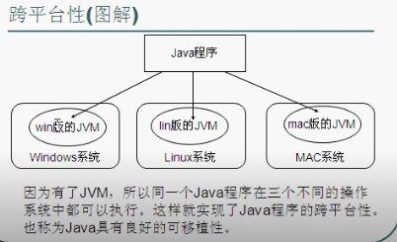

jdk和jre区别:

JRE：Java运行环境

包括Java虚拟机jvm和Java程序所需的核心类库等，如果想要运行一个开发好的Java程序，计算机中只需要安装jre即可。

JDK：Java开发工具包

Jdk是提供给Java开发人员使用的，其中包含了Java的开发工具，也包括了JRE，所以安装了jdk，就不用再单独安装JRE了。其中的开发工具包含编译工具和打包工具jar.exe等。

关键字：

关键字：被Java语言赋予特定的含义的单词。

特点：组成关键字单词的字母全部小写。

比如：static、void、class等

标识符：

标识符：就是给类、接口、方法、变量等起名字时使用的字符序列。

**规则**：

英文大小写字母

数字字符

$和_

**注意事项**：不能以数字开头、不能是Java的关键字、区分大小写。

正确命名：name、Public、x

不正确的命名：1name、class

**标识符常见命名规则**：

**包**：其实就是文件夹，用于解决相同类名问题，名称都小写

单级包：com

多级包：com.gh

**类或者接口**：见名知意、首字母大写、驼峰命名

一个单词组成：首字母大写

多个单词组成：每个单词的首字母必须大写

**方法和变量**：

一个单词：单词首字母小写

多个单词：首个单词字母小写，从第二个单词开始，每个单词首字母大写

**常量**：比如圆周率π等就是常量

一个单词：全部大写

多个单词：每个字母都大写，单词间用下划线隔开

注释：

注释：用于解释说明程序的文字，给人看的，方便理解程序，还有就是调试的时候方便，比如定位程序问题，有时需要用到注释。

Java中注释分类格式：

（1）单行注释 格式：//注释文字

（2）多行注释： 格式：/* 注释文字 */ ,多行注释不能嵌套使用，也就是多行注释里面不能再包含注释。

（3）文档注释： 格式：/** 注释文字 */

常量：

常量概述：在程序执行过程中，其值不可以发生改变。

Java中常量分类：

（1）字面值常量

字符串常量：用双引号括起来的内容，”hello”

整数常量：所有的整数，100、200等

小数常量：所有小数

字符常量：单引号括起来的内容，‘a’,只能是单字符，不能是多字符

布尔常量：比较特殊，只有两个值，true和false

空常量：null

（2）自定义常量，用final修饰的

public final int x = 10;

进制：

进制：就是进位制，是人们规定的一种进位方法。 对于任何一种进制--X进制，就表示某一位置上的数运算时是逢X进一位。二进制就是逢二进一，八进制是逢八进一，十进制是逢十进一，十六进制是逢十六进一。

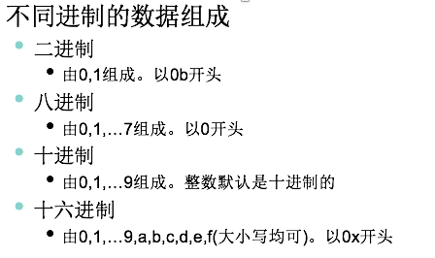

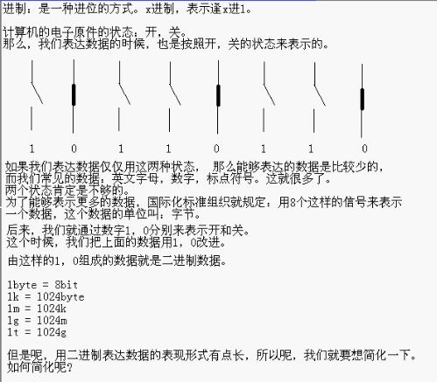

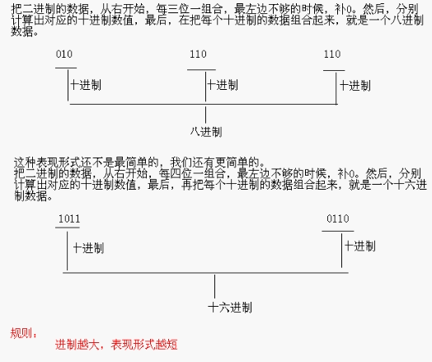

进制转换：

原码、反码、补码：

有符号数据的表示法，也就是正数，负数等

运算的时候一般都是使用补码进行运算

**原码**：正数的原码最高位是0，负数的原码最高位为1。

+7 符号位：0 数值位：0000111 全部：00000111

-7 符号位：1 数值位：0000111 全部：10000111

**反码**：正数的反码和原码相同，负数反码是符号位不变，数值位取反。

+7 符号位：0 数值位：0000111 全部：00000111

-7 符号位：1 数值位：1111000 全部：11111000

**补码**：正数与原码相同，负数的补码是在反码的基础上加1

+7 符号位：0 数值位：0000111 全部：00000111

-7 符号位：1 数值位：1111001 全部：11111001

1. **继承、多态、封装**

继承：

目的：实现代码的复用。

介绍：当两个类具有相同的特征（属性）和行为（方法）时，可以将相同的部分抽取出来放到一个类中作为父类，其它两个类继承这个父类。继承后子类自动拥有了父类的属性和方法，但特别注意的是，父类的私有属性（private）和构造方法不能被继承。另外子类可以写自己特有的属性和方法，目的是实现功能的扩展，子类也可以复写父类的方法，即方法的重写。子类不能继承父类中访问权限private的成员变量和方法。子类可以重写父类的方法，命名与父类同名的成员变量。有的时候我们需要这样的需求：我们需要将某些事物尽可能地对这个世界隐藏起来，但是允许子类的成员来访问他们。这个时候就需要使用到protected。

封装：

定义：隐藏对象的属性和实现细节，仅对外公开接口，控制在程序中属性的读和修改的访问级别。

封装的目的：增强安全性和简化编程，使用者不必了解具体的实现细节，而只是要通过外部接口，特定的访问权限来使用类的成员。

封装的基本要求：把所有的属性私有化，对每个属性提供get和set方法，如果有一个带参数的构造函数的话，那一定要写一个不带参数的构造函数。在 开发的时候经常要对已经编写的类进行测试，所以在有的时候还要重写toString方法，但这不是必须的。

多态：

概念：同一消息可以根据发送对象的不同而采用多种不同的行为方式，根据其实际类型调用其相应的方法。

实现方式：

（1）基于继承实现的多态

基于继承的实现机制主要表现在父类和继承该父类的一个或多个子类对某些方法的重写，多个子类对同一方法的重写可以表现出不同的行为。

（2）基于接口实现的多态

继承是通过重写父类的同一方法的几个不同子类来体现的，那么就是通过实现接口，覆盖接口中同一方法中不同的类来体现的。在接口的多态 中，指向接口的引用必须是指定实现了该接口的一个类的实例程序。在运行时，根据对象引用的实际类型来执行对应的方法。继承都是单继承，只能 为 一组相关的类提供一直的服务接口，但是接口可以是多继承多实现，它能够利用一组相关或者不相关的接口进行组合与扩充，能够对外提供一致的 服 务接口。所以它相对于继承来说有更好的灵活性。

好处：程序的可扩展性及可维护性增强。

总结：

1.封装是为了对物与外界交流进行抽象。

2.继承是为了对物的信息进行抽象。

3.多态是为了对物的行为进行抽象。

1. **数据类型**

数据类型：分为基本数据类型和引用数据类型

Java语言是强类型语言，对于每一种数据都定义了明确的具体数据类型，在内存中分配不同的大小的内存空间

基本数据类型：包含数值型（整数类型：byte-1位字节、short-2位、int-4位、long-8位；浮点类型：float-4位字节、double-8位）、字符型char、布尔型boolean

char是单字符的两个字节数据类型，可以存放中文。

引用数据类型：类class、接口interface、数组[]。

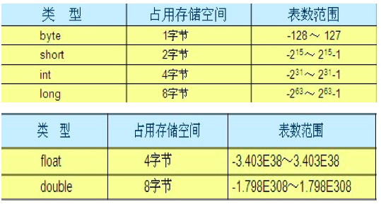

E38表示10的38次方。

**注**：在定义long整型数据时，需要在数字后面加L或者l。最好加L因为l有点像数字1.

long num = 100000000L;

单精度float定义数据时需要加F或者f。

float ff = 3.14F;

**数据类型转换：**

boolean类型不能转换为其他的数据类型。

默认转换：

byte,short,char—int—long—float—double，从小到大转换，也就是说比如一个数据是int类型，一个是byte，他们在运算时，会把byte转换为int再进行计算，所以得到的结果就是int类型，不能赋值给byte类型，这样可能会丢失精度。如果是double也一样，所有的其他数据先转换为double类型，再进行运算，最后结果也是double类型。

注：long是8字节，float是4字节，float怎么存放long的数据呢（其中还必须存储小数信息）？

Float类型是由2部分组成：底数m和指数e

底数部分：使用二进制数来表示此浮点数的实际值

指数部分：占用8个bit的二进制数，可表示数值范围为0~255

但是指数可正可负，所以，IEEE规定，此处算出的次方必须减去127才是真正的指数，所以float类型的指数可从-126到128

底数部分实际是占用24bit的一个值，但是最高位始终1，所以最高位省去不存储，在存储中占23bit科学计数法

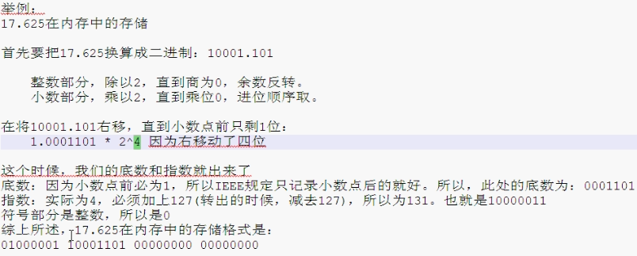

整数默认是int类型，浮点数默认是double类型，也就是说比如12默认就是int类型，1.23默认就是double类型。

正确：

byte a = 1;

int b = a + 12;

错误：

byte a = 1;

byte b = a + c;

byte d = a + 12;

以上两种都是错误的，连编译都过不了。可以进行强转，丢失精度。

byte,short,char相互之间补转换，他们参与运算首先转换为int类型。

示例：

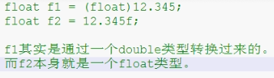

byte b1=3,b2=4,b;

b = b1 + b2;//这句通不过编译，因为b1和b2都是byte类型，在进行运算的时候，会将b1和b2的类型提升为int类型，然后进行运算，因此得到的结果就是int类型，不能直接赋值给byte类型的b变量。

b = 3 + 4;//3和4是常量，常量运算时，会先计算常量的结果，然后看结果是否在byte类型的范围内，如果在就不报错。

注：变量是不确定的，在编译的时候，编译器不会对变量进行运算，如果是常量的话，比如3+4,此运算是确定的，因此Java编译器在编译代码的时候，会直接将结果计算出来，而不需要在运行Java程序的时候再进行运算。

示例2：

byte b = (byte)130;

System.out.print(b);结果是-126，分析步骤如下：

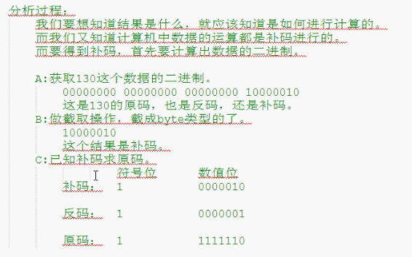

一个char字符与整数进行运算，其实是进行ASCII码进行运算，比如

System.out.print(‘a’+1);结果是98

System.out.print(“hello”+’a’+1);结果是helloa1

字符串与其他数据类型做+运算，结果是字符串类型，这里的+不是加法运算，而是字符串连接符。

System.out.print(’a’+1+“hello”);结果是98hello

**自动拆箱和装箱：**

自动装箱：把基本类型转换为包装类类型

自动拆箱：把包装类类型转换为基本类型

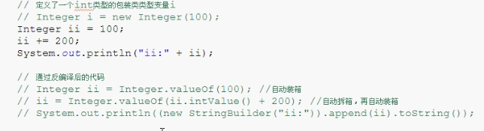

注：其实拆箱和装箱是编译器处理的。

**Byte常量池：**

Byte数据范围是-128~127，也就是byte数据范围内的值会放到常量池。拿值的时候都去常量池拿数据，不创建新空间。

比如：

Integer a1 = 128;

Integer a2 = 128;

a1 == a2 (false)不同的对象128不在常量池范围内

a1.equals(a2) true

Integer a1 = 127;

Integer a2 = 127;

a1 == a2 (true)此处就是从常量池拿的数据。

a1.equals(a2) true

1. **变量**

**作用域**：变量定义在哪一级大括号中，哪个大括号的范围就是这个变量的作用域。相同的作用域中不能定义两个同名变量。

初始化值：没有初始化值不能直接使用。也就是说在变量使用前必须给值，但是不见得定义变量就得立马赋值。

在一行上建议只定义一个变量，当然可以定义多个变量，但是不建议这样。

变量的范围越小越好，因为能及时的被回收，也就是多用局部变量，少用成员变量，如果这个变量用来描述这个类的信息的时候，那么该变量就应该定义为成员变量，其他时候最后用局部变量。

1. **运算符**

**算术运算符：**

+、-、*、/、%、++、--

+：加号，正号，字符串连接符

++:是自增加1，加前面是先自增再参与运算，加后面是先运算后自增

--:与++差不多

%：求余

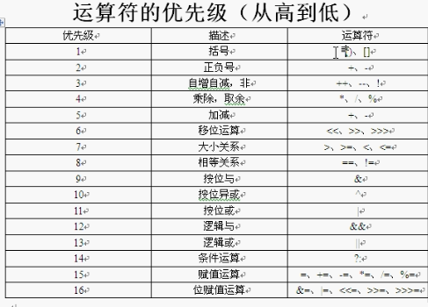

**赋值运算符：**

=、+=、-=、*=、/=、%=

s += 1;和s = s+1的功能是相同的

注意：

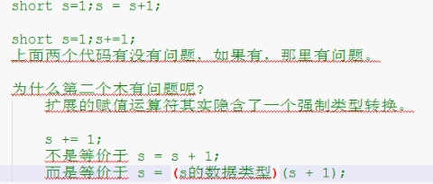

**比较运算符：**

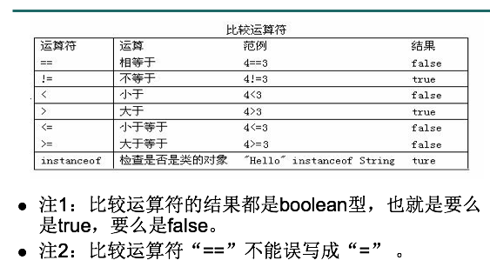

**逻辑运算符：**

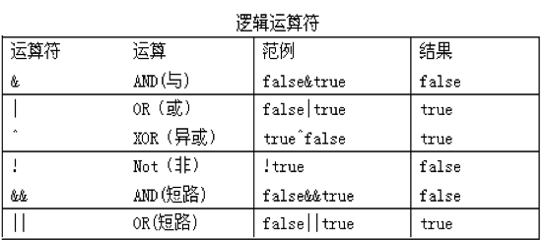

逻辑运算符用于连接布尔型表达式，在Java中不可以写成3<x<6，应该写成x>3 & x<6 。

**“&”和“&&”的区别：**

单&时，左边无论真假，右边都进行运算；

双&时，如果左边为真，右边参与运算，如果左边为假，那么右边不参与运算。

“|”和“||”的区别同理，双或时，左边为真，右边不参与运算。

异或( ^ )与或( | )的不同之处是：当左右都为true时，结果为false。

**位运算符：**

要做位运算，首先要把数据转为二进制，还得是补码

下面的运算符如果运算的是boolean类型，则就是逻辑运算符，如果两边是数字类型，则进行的是位运算。

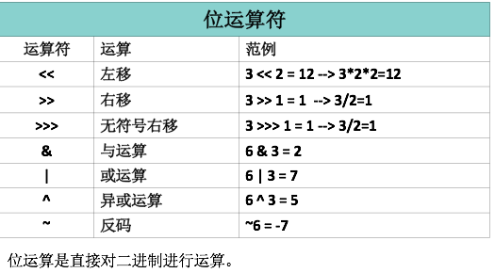

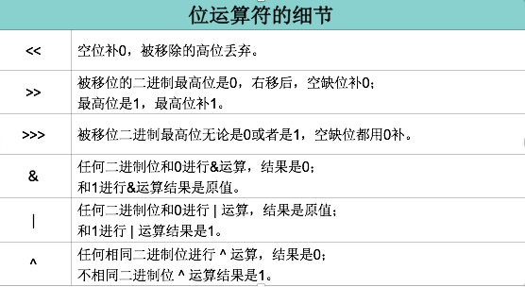

~3的结果

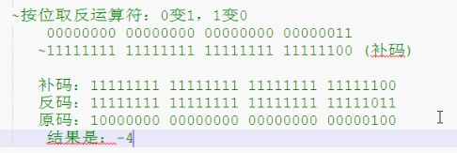

注：一个数据被另外一个数据异或两次，该数据不变，比如：10^3^3=10，这种情况可以用在加密中。

面试题：

1.可以使用异或来交换两个数字变量的值

2.最高效的计算2*8的值，2<<3，2左移3位

**三目运算符：**

(关系表达式)?表达式1：表达式2；

如果条件为true，运算后的结果是表达式1；

如果条件为false，运算后的结果是表达式2；

z=x>y?0:1,x>y吗？大于则z=0，小于则z=1

1. **结构化语句**

**switch:**

switch表示这是switch语句

表达式的取值：

(1)byte,short,int,char

(2)JDK5以后可以是枚举

(3)JDK7以后可以是String

case后面跟的是要和表达式进行比较的值

语句体部分可以是一条或多条语句

break表示中断，结束的意思，可以结束switch语句

default语句表示所有情况都不匹配的时候，就执行该处的内容，和if语句的else相似。

**注意事项：**

（1）case后面只能是常量，不能是变量，而且，多个case后面的值不能出现相同的

（2）default可以省略。一般不建议。除非判断的值是固定的。

（3）break可以省略，一般不建议。否则结果可能不是你想要的

（4）default可以出现在switch语句任意位置。

（5）switch语句的结束条件：遇到break或者执行到程序的末尾

1. **方法**

修饰符 返回值 方法名 参数 方法体

public static int sum(int a,int b){

return a+b;

}

注：

方法不能嵌套

有明确返回值的时候，方法必须return，如果是void，则不用return

**方法重载：**

在同一个类中，Java允许方法名相同，参数列表不同，这种方法就是重载。方法重载参数必须不一样（参数类型或者参数个数不同），与返回值无关。

1. **数组**

可以存储多个相同数据类型元素的容器,数组一旦定义了大小，则不能改变，不能进行动态扩展

定义：

int[] a;定义一个int类型的数组a变量（推荐使用）

int a[];定义一个int类型的a数组变量（很多语言不支持这种）

初始化：

（1）动态初始化：初始化时只指定数组长度，由系统为数组分配初始值。

int[] arr = new int[3];

arr[0] = 12;

（2）静态初始化：初始化时指定每个数组元素的初始值，由系统决定数组长度。（一般使用这种方式）

int[] arr = new int[]{1,2,3};或

int[] arr = {1,2,3};

注意：

数组索引越界：ArrayIndexOutOfBoundsException，访问到了数组中的不存在的索引时发生。比如数组长度是3，我们却在取第一个的值，arr[3](数组从0开始计数)

空指针异常：NullPointerException，数组引用没有指向实体，却在操作实体中的元素。

比如：arr = null;System.out.println(arr[1]);

**对象引用数组内存图：**

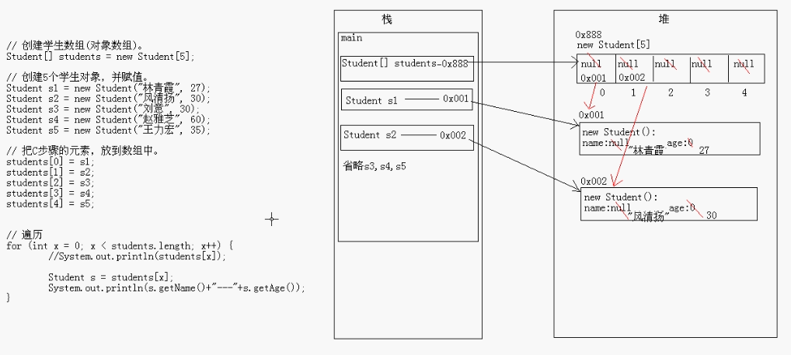

**二维数组：**

数据类型[][] 变量名 = new 数据类型[m][n];

m表示这个二维数组有多少个一维数组

int[][] arr = new int[3][2];

二维数组的内存模型：

首先二维数组是为二维数组开辟空间，然后一维数组里面的值都是null，其次再为一维数组开辟空间，此时的一维数组值就不再是null了。

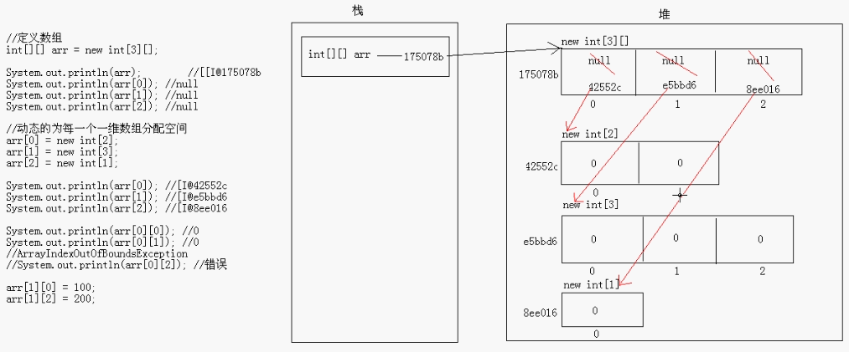

**数组高级排序：**

**冒泡排序：**

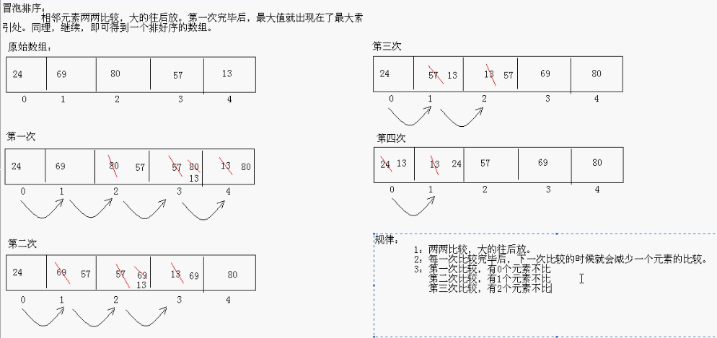

代码实现：

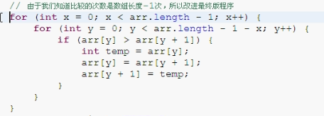

**选择排序：**

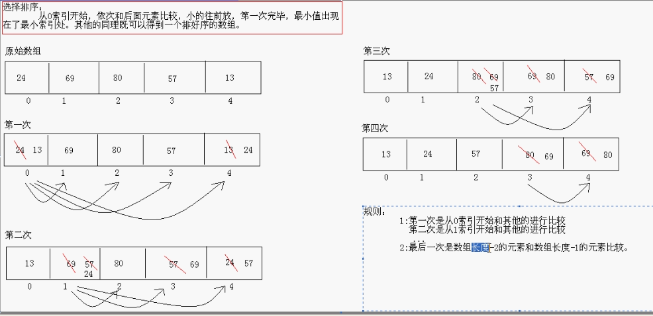

代码：

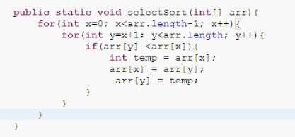

**数组高级查找：**

**二分查找：**

也叫折半查找，前提是数组是有序的，也就是数组是排过序的，如果数组是乱序的，只能顺序查找（也叫基本查找）

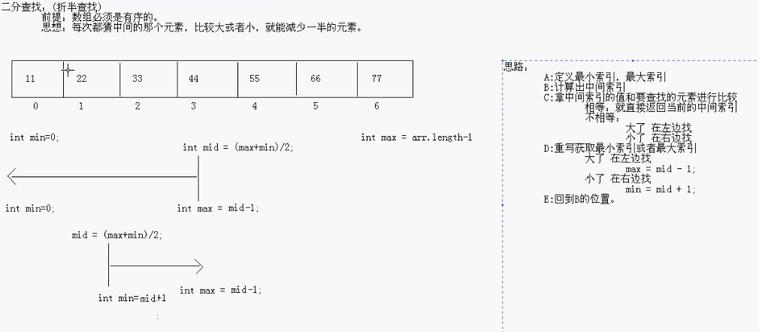

代码：

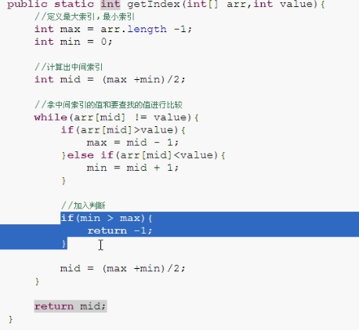

1. **java内存分配**

Java 程序在运行时，需要在内存中的分配空间。为了提高运算效率，就对空间进行了不同区域的划分，因为每一片区域都有特定的处理数据方式和内存管理方式。

int [] arr = new int[3];

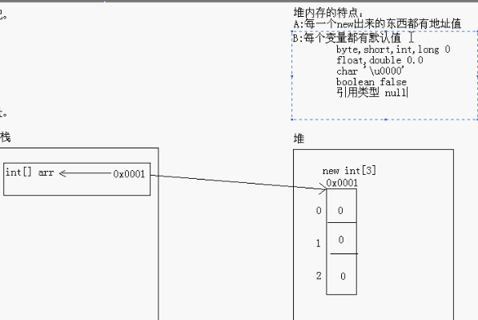

上面的语句执行后，会给arr变量分配一个栈内存，里面存放的是int数组对象的地址。此时堆内存会开辟一段连续的内存给int数组，其中包含3个int对象，并且会给该对象赋值一个默认值0。栈内存中存放的地址会指向堆内存开辟的空间。在new数组的时候，基本数据类型都会有一个默认值，char的默认值是null（\u0000），其他的如上图所示。

堆内存在使用完毕后，就变成了垃圾，但不会立即被回收，会等到Java的GC回收器回收。栈内存的数据，用完就释放掉了（脱离了作用域）。

堆：

new出来的对象、成员变量

栈：

存放局部变量（在方法定义中或者方法声明上的变量）、

方法区：

本地方法区：

寄存器：

1. **类、对象**

**类：**

是一组相关的属性和行为的集合

**对象：**

是该类事物的具体体现

比如一个学生类，班长就是学生类的一个对象

**对象内存图：**

一个对象的内存图

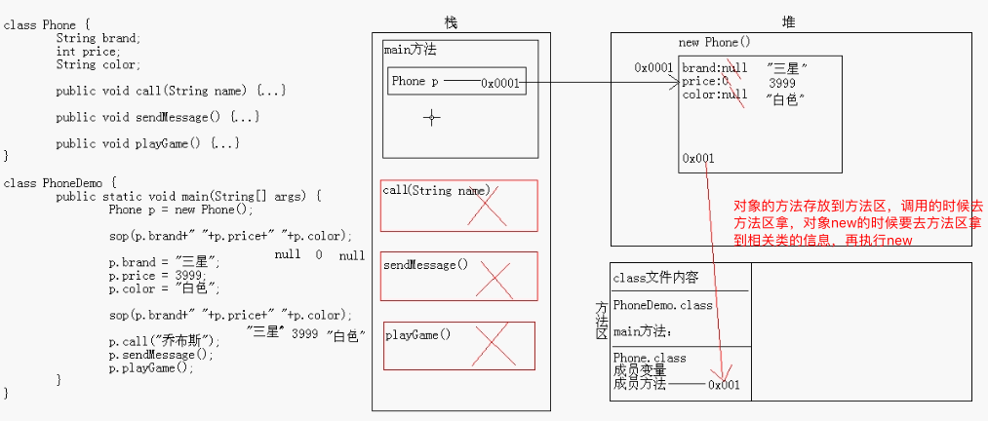

两个对象的内存图：

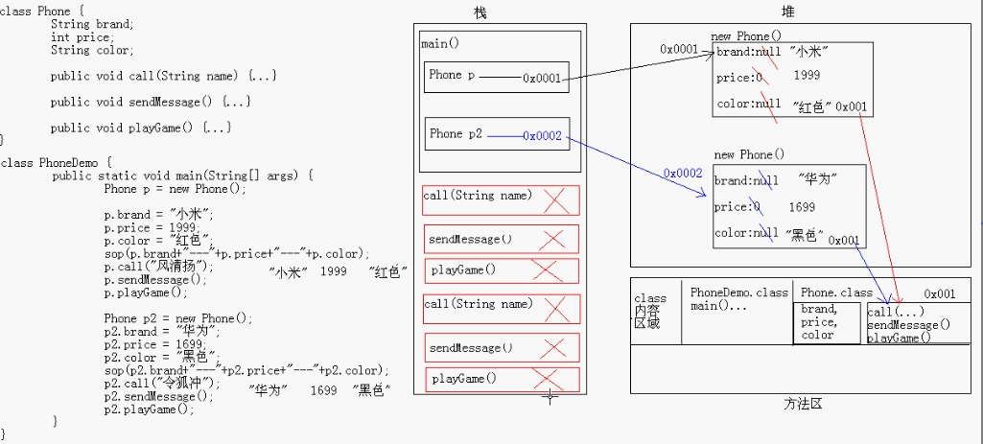

**new对象的过程：**

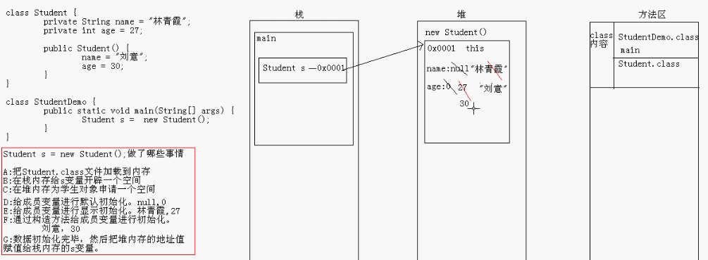

首先调用student构造方法时，会先给成员变量一个默认的值，数值对象默认值0，其他默认值null，然后给成员变量进行显式初始化，也就是分别赋值林青霞和27.最后再执行构造方法里面的赋值，也就是最终得到的是刘意和30。

**成员变量和局部变量：**

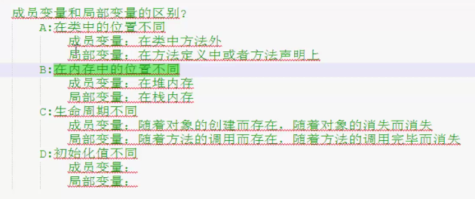

成员变量和局部变量的区别：

（1）在类中的位置不同，成员变量在类中方法外，局部变量在方法内或者方法声明上

（2）在内存中的位置不同，成员变量 堆内存，局部变量 栈内存

（3）生命周期不同

成员变量 随着对象的存在而存在，随着对象的消失而消失

局部变量 随着方法的调用而存在，随着方法的调用完毕而消失

（4）初始化值不同

成员变量 有默认的初始化值

局部变量 没有默认的初始化值，必须先定义，赋值，才能使用。

变量的范围越小越好，因为能及时的被回收，也就是多用局部变量，少用成员变量，如果这个变量用来描述这个类的信息的时候，那么该变量就应该定义为成员变量，其他时候最后用局部变量。

**权限修饰符：**

**private**：

可以修饰成员(成员变量和成员方法)，被private修饰的成员只在本类中才能访问。

把成员变量用private修饰，提供对应的getXxx()/setXxx()方法。

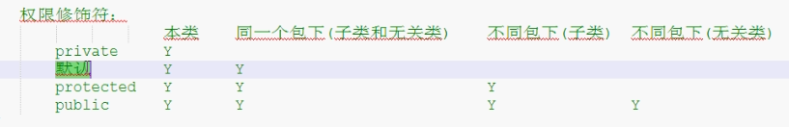

**this:**

当前类的对象引用，也就是当前类的一个对象，谁调用这个方法，在该方法内部的this就代表谁。

它解决局部变量隐藏成员变量。

内存图解：

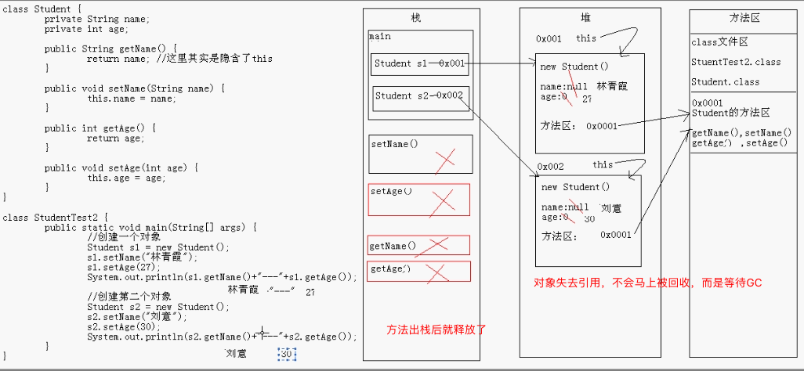

**构造方法：**

construction

构造方法作用概述：给对象的数据进行初始化

特点：方法名与类名相同、没有返回值类型，连void都没有、没有具体的返回值。

注意：

（1）如果你不提供构造方法，系统会给出默认构造方法（无参的）

（2）如果你提供了构造方法，系统将不再提供

（3）构造方法也是可以重载的

如果我们给出了构造方法，系统将不再提供默认的无参构造方法，这个时候，如果我们还想用无参构造方法，就必须自己写，建议永远自己给出无参构造方法。

**static：**

对于某些对象的某些属性值是几乎不变的，比如人的国籍，如果把国籍设置为成员变量，则每次new对象的时候，都会为其开辟一个空间，这样就很浪费内存，此时我们可以使用static，针对多个对象有共同的成员变量值。

**特点**：

（1）随着类的加载而加载，类成员（非静态的成员变量属于对象成员）

（2）优先于对象存在

（3）被类的所有对象共享。这也是我们判断是否使用静态关键字的条件

（4）可以通过类名调用，也可以通过对象调用，但是一般不这样干

**注意：**

（1）在静态方法中是没有this关键字的

（2）静态方法只能访问静态的成员变量和静态的成员方法

内存图：

静态的内容存在于方法区的静态区

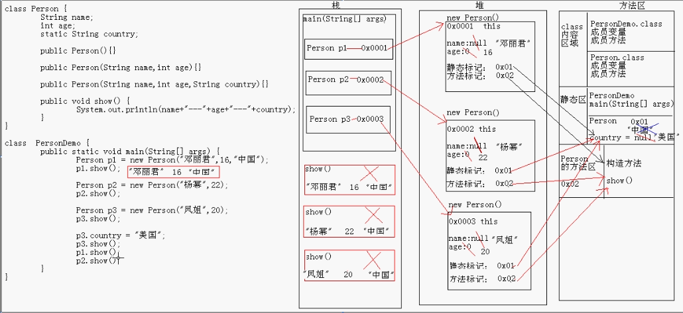

注：类的方法信息会先进入到方法区，如果有调用会从方法区读取方法信息，然后在栈中给该方法开辟一个空间，直到方法执行完毕，弹出栈空间。

**静态变量和成员变量的区别：**

（1）所属不同

静态变量属于类，所以也称为为类变量

成员变量属于对象，所以也称为实例变量(对象变量)

（2）内存中位置不同

静态变量存储于方法区的静态区

成员变量存储于堆内存

（3）内存出现时间不同

静态变量随着类的加载而加载，随着类的消失而消失

成员变量随着对象的创建而存在，随着对象的消失而消失

（4）调用不同

静态变量可以通过类名调用，也可以通过对象调用

成员变量只能通过对象名调用

1. **代码块**

在Java中，使用{}括起来的代码被称为代码块，根据其位置和声明的不同，可以分为局部代码块，构造代码块，静态代码块，同步代码块。

（1）局部代码块

在方法中出现；限定变量生命周期，及早释放，提高内存利用率

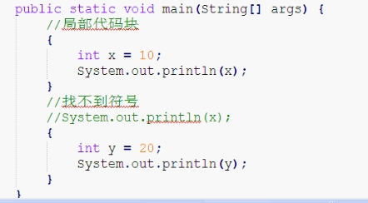

（2）构造代码块

在类中方法外出现；多个构造方法中相同的代码存放到一起，每次调用构造都会执行构造代码块，并且无论构造代码块在什么位置都在构造方法前执行

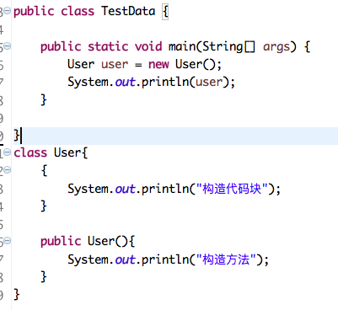

效果：

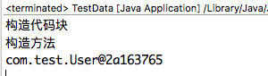

（3）静态代码块 在类中方法外出现，加了static修饰

在类中方法外出现，并加上static修饰；用于给类进行初始化，在加载的时候就执行，并且只执行一次。

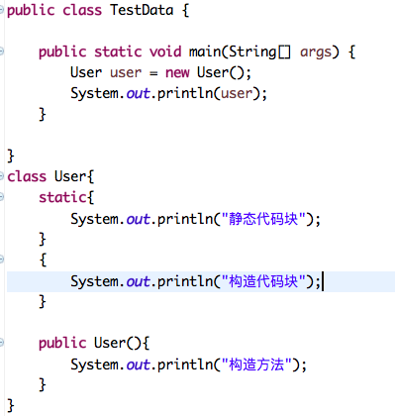

效果：

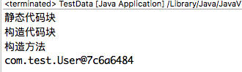

1. **继承**

继承：extend，提高代码复用性，提高代码维护性，是多态的前提，但是继承使类之间的耦合性增强了（代码最好是低耦合、高内聚）

多个类中存在相同属性和行为时，将这些内容抽取到单独一个类中，那么多个类无需再定义这些属性和行为，只要继承那个类即可。

class 子类名 extends 父类名{}

父类也称为基类或者超类，子类也称为派生类。

**特点：**

（1）Java只支持单继承

（2）Java支持多层继承，比如A类继承B类，B类继承C类，那么自然而然A类就继承了C类。

（3）子类只能继承父类所有非私有的成员（成员方法和成员变量），其实这也提现了继承的另一个弊端，打破了封装性，因为子类此时可以访问父类的属性和方法。

（4）子类不能继承父类的构造方法，但是可以通过super关键字去访问父类构造方法

（5）不要为了部分功能去继承

（6）如果子类有成员变量名称和父类成员变量名称相同，在使用子类成员变量时，会覆盖父类成员变量，而使用子类自己的。

**变量的查找顺序：**

步骤1：在子类方法的局部范围（局部方法内部）找，有就使用

步骤2：在子类的成员范围内找，有就使用

步骤3：在父类的成员范围找，有就使用

步骤4：如果还找不到，就报错。

**我们到底在什么时候使用继承呢？**

答：继承其实体现的是一种关系：is a

Person

Student

Teacher

采用假设法

**this和super：**

this代表本类对应的引用

super代表父类存储空间的标识，（可以理解为父类引用，可以操作父类的成员），也就是指向父类存储空间。

用法：

（1）调用成员变量

this.成员变量：调用本类的成员变量

super.成员变量：调用父类的成员变量

（2）调用构造方法

this(…)：调用本类的构造方法

super(…):调用父类的构造方法

（3）调用成员方法

this.成员方法：调用本类的成员方法

super.成员方法：调用父类的成员方法

**构造方法：**

子类中所有的构造方法默认都会先访问父类中的无参构造方法。

执行顺序是先执行父类无参构造方法，再执行子类的构造方法内部代码。相当于子类构造方法默认第一句是super();

如果父类没有无参构造，则在编译的时候会执行报错。此时要么给父类添加一个无参构造，要么在子类构造方法中显示指定父类的带参构造方法。

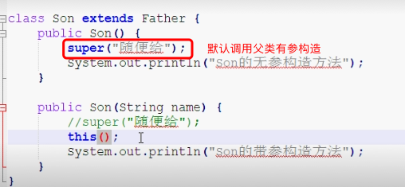

**注：**

子类中一定要有一个去访问了父类的构造方法，否则父类数据没有初始化

this()和super()必须出现在第一条语句上，如果不放在第一条语句上，就可能对父类的数据进行多次初始化，所以必须放在第一条语句上。

new对象的执行顺序：静态代码块>构造代码块>构造方法

子类的静态代码块优先于父类的构造代码块执行，也就是先执行。

**类初始化顺序：**

步骤1：成员变量的初始化

步骤2：默认初始化

步骤3：显示初始化

步骤4：构造方法初始化

子父类的初始化：（分层初始化）

先进行父类初始化，然后进行子类初始化。先初始化父类成员变量，再初始化父类构造方法，再初始化子类成员变量，再初始化子类构造方法。

**子类调用方法查找规则：**

通过子类调用方法：

先找子类，如果有这个方法，就使用

如果子类没有该方法，再看父类，有就使用

如果父类没有该方法，则直接报错。

**方法重写：**

子类中出现和父类一模一样的方法声明，也被称为方法覆盖，方法复写。

如果方法名不同，就调用对应的方法

如果方法名相同，最终使用的是子类自己的方法

应用：

当子类需要父类的功能，而功能主体子类有自己特有内容时，可以重写父类中的方法，然后在方法中使用super调用父类方法

**注意事项：**

（1）父类中的私有方法不能被重写，因此子类的方法名可以和父类的私有方法名相同，不叫重写。

（2）子类重写父类方法时，访问权限不能比父类方法更低，只能等于或者大于。

**final：**

由于继承中方法有一个现象：方法重写，所以父类的功能，就会被子类给覆盖掉，有些时候，我们不想让子类去覆盖掉父类的功能，只能让他使用，这个时候，针对这种情况，Java就提供了一个关键字final。

Final可以修饰类、方法、变量

修饰类：该类不能被继承

修饰方法：该方法不能被重写

修饰变量：该变量不能被重新赋值（变量只能被赋值一次，赋值后就不能被修改），因为这个变量其实是常量。

final可以修饰局部变量，该变量也不能被修改赋值

final修饰引用类型时，其实是限制引用类型的地址值不变，而地址值里面的属性值其实是可以变化的。

如下所示：ss = new Student()会报错，但是上面赋值age不会报错。

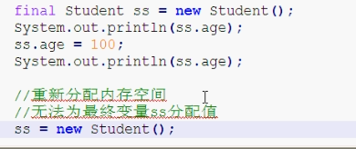

final（非静态）**变量的初始化时机**：在构造方法执行完毕前赋值，也就是可以定义变量的时候赋值，也可以在构造代码块和构造方法里面赋值，但是只能赋值一次。

1. **多态**

同一个事物，在不同时刻提现出来的不同形态。

举例：猫可以是猫的类型，猫 m = new 猫();同时猫也是动物的一种，也可以把猫称为动物，动物 d = new 猫();

水（固、液、气）

多态的前提：

（1）要有继承关系

（2）要有方法重写

（3）要有父类引用指向子类对象 父类 fu = new 子类();

**多态中的成员访问特点：**

A:成员变量

编译看左边，运行看左边（也就是说编译的时候看左边的父类有没有该成员变量，没有就报错，运行看左边是指运行的时候，是输出父类的成员变量值）

B:构造方法

创建子类对象的时候，访问父类的构造方法，对父类的数据进行初始化

C:成员方法

编译看左边，运行看右边

D:静态方法（与类相关）

编译看左边，运行看左边

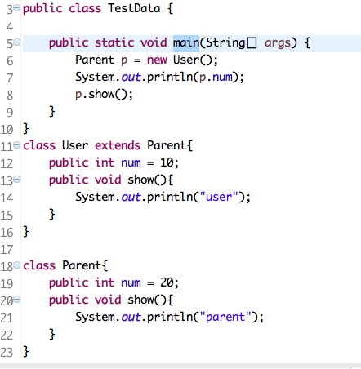

结果：

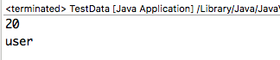

**好处：**

（1）提高代码的维护性

（2）提高代码的扩展性

**坏处：**不能使用子类的特有功能。

**向下转型：**

将父对象强制转换为子对象，此时父对象必须是能够转换为子对象的。

Dog继承Animal类

比如：Animal animal = new Dog();

向下转型的时候，animal只能转为Dog对象，不能转为其他对象。要不然会报类型转化错误。

Dog dog = (Dog)animal;

不能父类对象直接赋值给子类：

Dog dog = new Animal()；会报错

**向上转型：**

将子对象转换为父对象

Animal animal = new Dog();

**内存模型：**

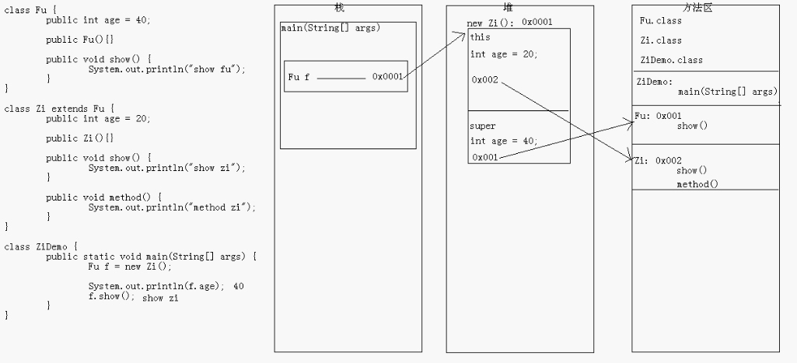

1. **抽象类**

概述：

举例，比如动物，我说动物，你知道我说的是什么动物吗？只有看到具体的动物，你才知道，这是什么动物。所以说，动物本身并不是一个具体的事物，而是一个抽象的事物。同理，我们也可以推想，不同的动物吃的东西应该是不一样的，所以我们不应该在动物类中给出具体体现，而是应该给出一个声明即可。在Java中，一个没有方法体的方法应该定义为抽象方法，而类中如果有抽象方法，该类必须定义为抽象类。

定义：

类：abstract class 类名

方法：public abstract void eat();

特点：

（1）抽象类不一定有抽象方法，有抽象方法一定是抽象类

（2）抽象类不能实例化，也就是不能直接new

（3）抽象类的子类要么是抽象类，要么重写抽象类中的抽象方法

（4）成员变量可以是变量，也可以是常量

（5）抽象类有构造方法

（6）抽象类的成员方法既可以是抽象方法也可以是非抽象方法

抽象方法：强制要求子类做的事情

非抽象方法：子类继承的事情，提高代码复用性

abstract不能和哪些关键字共存？

（1）private 冲突，因为加了private，子类不能继承，也不能重写

（2）final 冲突，因为加了final是最终的，不能被重写

（3）static 无意义，static修饰，可以通过类名调用，而abstract是没有方法体的，因此无意义。

1. **接口interface**

比如猫狗，狗一般是看门，猫一般是作为宠物。但是，现在有很多驯养员，可以训练处猫钻火圈，狗跳高。而这些额外的动作，并不是所有的猫或狗一开始就具备的，这应该属于经过特殊的培训训练出来的。所以这些额外的动作定义到动物类中就不合适了，也不适合直接定义到猫或狗中，因为只有部分猫狗具备这些功能，所以，为了体现事物功能的扩展性，Java中就提供了接口来定义这些额外功能，并不给出具体实现，将来哪些猫狗需要被培训，只需要这部分猫狗把这些额外的功能实现即可。

interface AnimalPlus{

}

class Cat implements AnimalPlus{

}

接口特点：

（1）接口用interface关键字修饰

（2）类实现接口用implements关键字

（3）接口不能实例化

（4）接口中的方法都是抽象方法

（5）接口的子类要么是抽象类，要么是具体类，然后重写接口所有方法

（6）接口中的变量默认就是常量（final），并且是static的，不能更改

（7）接口是没有构造方法的

（8）接口方法默认是abstract，public的，它只能是抽象方法

1. **类、抽象类、接口关系**

类与类：继承关系，只能是单继承，可以多层继承

类与接口：实现关系，可以是单实现，也可以是多实现，在继承一个类的同时还可以实现多个接口

接口与接口：继承关系，可以单继承，也可以多继承。

**设计理念区别：**

抽象类被继承体现的是 is a的关系（共性功能）

接口 被实现体现的是like a的关系（扩展功能）

1. **内部类**

概述：把类定义在其他类的内部，这个类就被称为内部类

好处：匿名内部类使用完就扔，也就是使用完就成了垃圾，可以让垃圾回收器进行回收，对内存资源小的设备，特别是安卓系统，可以很好的及时释放资源。

特点：

（1）内部类可以直接访问外部类的成员，包括私有的

（2）外部类要访问内部类的成员，必须创建对象

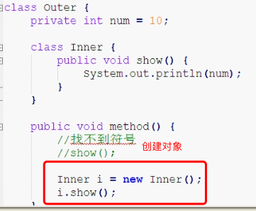

**内部类的位置：**

成员内部类：在成员变量的位置定义的内部类

局部内部类：在局部位置定义的类

在第三类中创建内部类对象

外部类名.内部类名 对象名 = 外包类对象.内部类对象

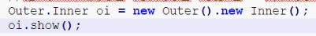

注：一般内部类都不让第三方创建内部类对象，一般都是创建私有的内部类，在类中再提供暴露方法对内部类进行操作。

**静态内部类：**

好处：方便访问数据

内部类可以用static修饰（static不能修饰外部类），一般和public组合使用

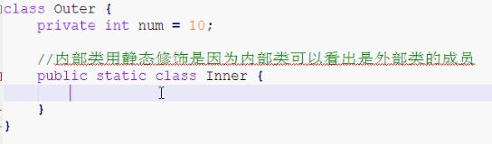

被静态修饰的成员内部类只能访问外部类的静态成员

静态内部类new对象的方式

外部类名.内部类名 对象名 = 外包类名.内部类对象



面试题：

内部类变量名和外部类变量名相同，在内部类访问外部类该变量。

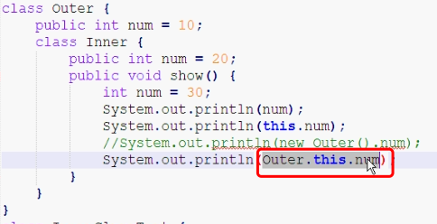

**局部内部类：**

示例：

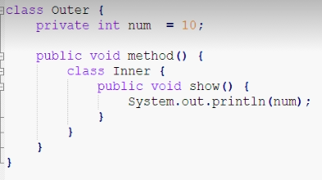

特点：

（1）可以直接访问外部类的成员

（2）可以创建内部类对象，通过对象调用内部类方法，来使用局部内部类功能。

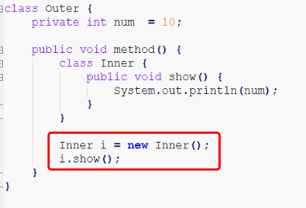

局部内部类访问局部变量的注意事项：

局部变量必须室友final修饰，原因：因为局部变量会随着方法的调用完毕而消失，这个时候，局部对象并没有立马从堆内存中消失，而且局部对象的方法中还要使用那个变量，为了让数据还能继续被使用，就用final修饰，这样，在堆内存里面存储的其实是一个常量值。（编译过后，局部内部类对象中的方法中的局部变量值已经是一个常量，而不是变量）可以使用反编译工具查看

**匿名内部类：**

示例：

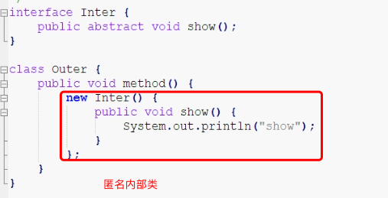

匿名内部类方法调用

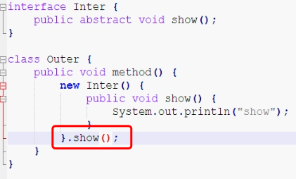

多方法调用

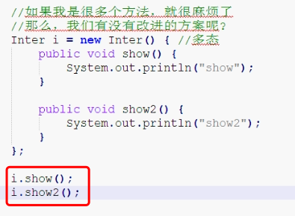

1. **Object类**

概述：类Object是类层次结构的根类，每个类都使用Object作为超类，所有对象，包括数组都实现了这个类的方法。

**hashCode方法：**

哈希值是根据哈希算法对对象地址计算出来的一个值，这个值不是对象地址。对象不同，对象的地址值不同，计算出来的哈希值也不同

**getClass方法：**

返回此Object运行时的类

**toString方法：**

返回对象的字符串表示，建议所有子类都重写该方法

**equals方法：**

用来判断两个对象是否相等

==的用法：

引用类型：判断的是两个对象的地址值是否相同

基本类型：比较的就是值是否相等

**clone方法：**

1. **String类**

字符串类

字符串是常量，它们的值在创建之后不能更改，字符串缓冲区支持可变的字符串，因为String对象是不可变的，所以可以共享。

示例：hello的值不会变，world值不能变

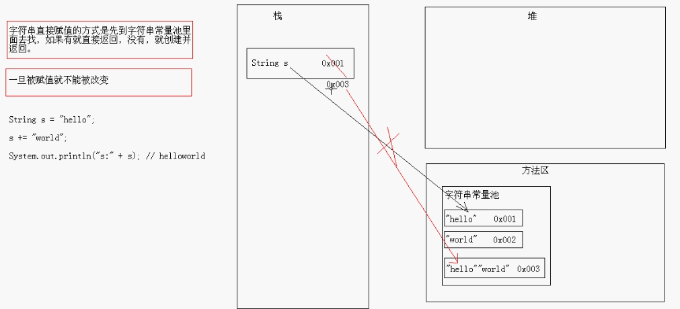

面试题：

s1会创建两个对象，s2会创建一个对象

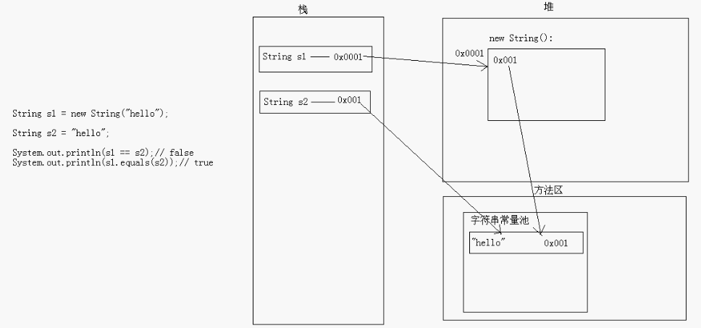

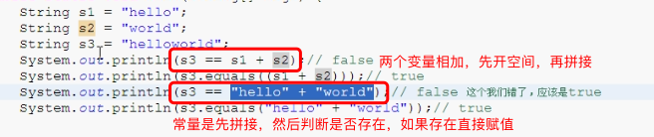

**StringBuffer类：**

String类每次在拼接字符串的时候，会产生很多多余的对象，消耗内存，不好，因此才用StringBuffer类来弥补String类的这个缺点，StringBuffer类是线程安全的。

StringBuffer可以把任意类型数据添加到字符串缓冲区里面，并返回字符串缓冲区本身。

1. **System类的currentTimeMillis**

Integer在Java内用32位表示，因此32位能表示的毫秒数最大值是2147483647，另外一年365天的总秒数是31536000，2147483647/31536000=68.1。也就是说32位能表示的最长时间是68年，而实际上到2038年01月19日03时14分07秒（系统默认时间是从1970年开始算的），便会到达最大时间，过了这个时间点，所有32位操作系统时间便会变为10000000 00000000 00000000 00000000。也就是1901年12月13日20时45分52秒，这样便会出现时间回归的现象，很多软件便会运行异常。

因为用32位来表示时间的最大时间间隔是68年，而最早出现的UNIX操作系统考虑到计算机产生的年代和应用的时限综合取了1970年1月1日作为UNIX TIME的纪元时间（开始时间），而Java自然也遵循了这一约束。

至于时间回归的现象相信随着64位操作吸引的产生逐渐得到解决，因为用64位操作系统可以表示292，277，026，596年12月4日15时30分08秒，这个时间就完全够用了。



1. **BigDecimal类**

由于在运算的时候，float类型和double类型很容易丢失精度，所以为了能精确的表示、计算浮点数，Java提供了BigDecimal类。

示例：

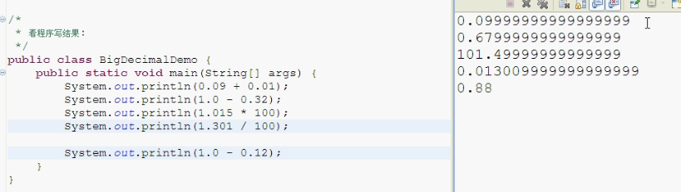

BigDecimal类：不可变的，任意精度的有符号十进制数。

注：金融项目的时候要使用BigDecimal进行计算，而不用double和float

使用BigDecimal构造方法时推荐使用

new BigDecimal(String val)这个方法是没问题的，其他比如new BigDecimal(double val)都是有问题的。

1. **集合类**

集合的由来：面向对象语言对事物的描述是通过对象体现的，为了方便对多个对象进行操作，我们就必须把这个对象进行存储，而要想存储多个对象，就不能是一个基本的变量，而应该是一个容器类型的变量，所以我们可以选择数组存储，对象数组。但是对象数组又不能适应变化的需求，因为数组长度是固定的，这个时候，为了适应变化的需求，Java提供了集合类。

**数组和集合类的区别：**

1）长度区别：数组长度固定，集合长度可变

2）内容不同：数组存储的是同一种类型的元素，集合可以存储不同类型的元素

3）元素的数据类型问题：数组可以存储基本类型，也可以存储引用数据类型，集合只能存储引用数据类型。

**集合继承体系：**

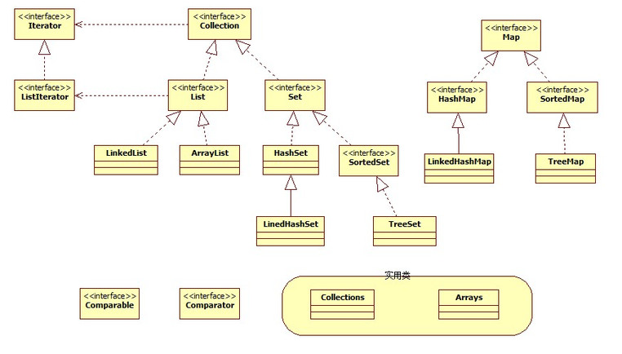

**Collection：**

方法retainAll：比如集合A和B，此方法是取A和B的交集

a.retainAll(b)，如果a和b有交集，并且会将交集返回赋值给集合a，如果集合a的值相对于之前变化了，那么此方法会返回true，如果没变化则返回false，而不是有交集返回true没交集返回false。

**遍历：**

方法1：将集合转数组（toArray），然后遍历数组

方法2：迭代器遍历，集合专用遍历方式。

Collection<String> collection = new ArrayList<String>();

Iterator<String> it = collection.iterator();

while(it.hasNext()){

Object obj = it.next();

}

**List:**

有序的（add的顺序和遍历的顺序是一样的。也就是说遍历的时候会按照add进去的顺序输出）、可以根据索引访问元素、元素可重复（也就是可以保存相同值的元素）

**遍历：**

方法1：根据索引遍历

List<String> list = new ArrayList<String>();

for (String str : list) {

System.out.println(str);

}

方法2：使用ListIterator迭代器，此ListIterator迭代器继承自Iterator

List<String> list = new ArrayList<String>();

ListIterator<String> it = list.listIterator();

while(it.hasNext()){

System.out.println(it.next());

}

方法3：使用Iterator迭代器

**concurrentmodificationexception：**

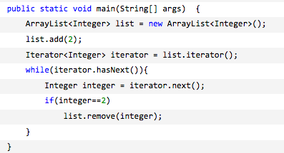

如上代码在运行时就会抛出concurrentmodificationexception异常。原因是迭代器是依赖于集合而存在的，在判断成功后，集合删除了元素，而迭代器却不知道，所以报错了，这叫并发修改异常。

**解决方法：**

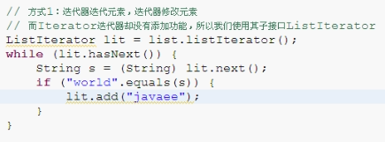

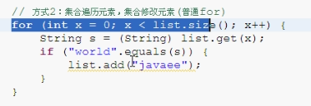

**子类特点：**

ArrayList：底层数据结构是数组，查询快，增删慢，线程不安全，效率高。

Vector：底层数据结构是数组，查询快，增删慢，线程安全，效率低。

LinkedList：底层数据结构是链表，查询慢，增删快，线程不安全，效率高。

**泛型：**

泛型是一种把类型明确的工作推迟到创建对象或者调用方法的时候才去明确的特殊类型，把类型当做参数一样的传递。它是jdk1.5的新特性

早期的Object类型可以接收任意的对象类型，但是在实际使用中，会有类型转换的问题，也就存在隐患，所以Java提供了泛型来解决这个安全问题。

泛型好处：

1）它把运行时期的问题提前到编译期间暴露

2）避免了强制类型转换

3）优化了程序设计，解决了黄色警告问题

定义泛型：

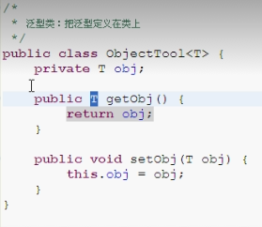

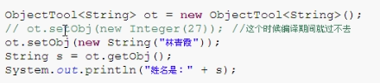

定义泛型方法：

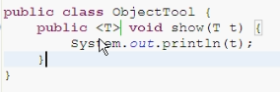

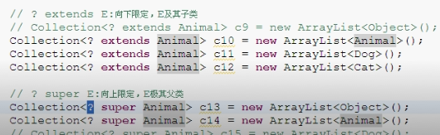

**可变参数：**

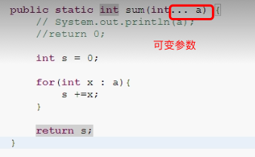

可变参数只能放在方法参数名定义的最后。

可变参数其实就是数组，在编译过后是数组。可以通过反编译工具查看class文件可以看出。

**Set:**

不包含重复元素，元素无序

**HashSet：**

HashSet如何保证String元素唯一不重复？

HashSet底层其实是HashMap，元素作为key，value是默认的Object。Key是唯一的。

**LinkedHashSet：**

有序的、唯一的

由链表保证有序，由哈希保证唯一。

**TreeSet：**

可以根据元素的自然顺序进行排序，也可以通过比较器（Comparable）进行排序

它是基于红黑树的

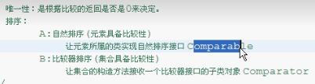

**Map：**

键值对key-value，键唯一，值可重复

Map接口和Collection接口的不同：

1. map是双列的，collection是单列的
2. map的键是唯一，collection的子体系set是唯一的
3. map集合的数据结构值针对键有效，跟值无关
4. collection集合的数据结构是针对元素有效

**遍历：**

方法1：根据键找值，获取所有键的集合，遍历键的集合，获取到每一个键，根据键找值

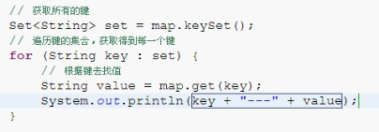

方法2：根据键值对对象找键和值，获取所有键值对对象的集合，遍历键值对对象的集合，获取到每一个键值对对象，根据键值对对象找键和值。

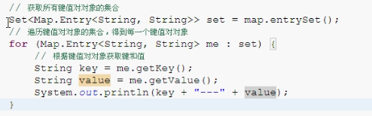

**HashMap：**

Hash表实现

**LinkedHashMap：**

是HashMap的子类，键是有序的（链表保证有序）

**TreeMap：**

键是红黑树结构，可以保证键的排序和唯一性

**Hashtable：**

Jdk1.0版本，但是此处table的确是小写，命名不规范

HashMap是用来替换hashtable的，Hashtable是同步的，效率低，Hashtable不允许键值为null，HashMap则可以为null

**Collections:**

针对集合操作的工具类，有对集合进行排序和二分查找等方法

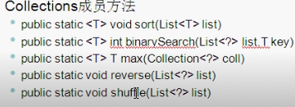

1. **IO**

**File:**

File类是文件和目录路径名的抽象表示形式。我们要想实现IO的操作，就必须知道硬盘上文件的表现形式，而Java就提供了一个类File来做这个事。

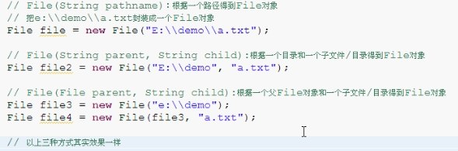

创建：

File file = new File(“E:\\demo”);

file.mkdir();//如果不存在则创建，存在就不创建

mkdirs():创建多层次文件目录

file的删除不走Windows的回收站，也就是删除了，不会在回收站里面出现。

**IO流：**

IO流用来处理设备之间的数据传输（上传文件和下载文件）

Java对数据的操作是通过流的方式

Java用于操作流的对象都在IO包中

数据类型分为：字节流和字符流

数据流向：输入流，读入数据，输出流，写出数据

**InputStream字节输入流：**

抽象类，一般用其子类

**OutputStream字节输出流：**

抽象类，一般用其子类

**FileOutputStream:**

它是OutputStream的子类

示例：

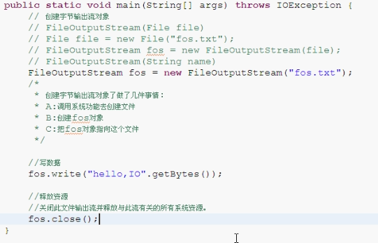

记住最后一定要close流对象，这样可以释放资源，关闭了的流对象，不能再对文件继续写操作。还有就是通知操作系统去释放跟文件相关的资源，因为我们在创建字节流的时候，操作系统会分配资源给流对象，如果不通知，Java程序运行结束后，操作系统是不知道你执行完成了，所以一直占用着资源。

**FileInputStream：**

它是InputStream的子类

模板代码：此处用的是字节流，数字转字符char，如果遇到中文这个转换就有问题，此时可以用字符流。如果是字节流读取一个文件，然后不做任何转换直接写入一个文件，此时不管是否有中文都不会出问题，因为中间没做任何转换。

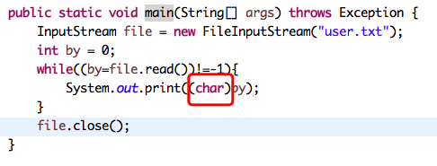

**计算机是如何识别什么时候该把两个字节转换为一个中文呢？**

在计算机中中文的存储分两个字节：

第一个字节肯定是负数，此时是负数则需要将两个字节拼成中文。

第二个字节常见也是负数，也可能是正数，不过不影响结果。

如果是正数的时候，那肯定是单字节。

**一次读一个字节数组：**

如果我们读取一个大文件时，使用单个字节的读取，这样是很耗时的，且对磁盘的占用也比较高，此时我们可以考虑使用字节数组进行读取，一次读取多个字节。

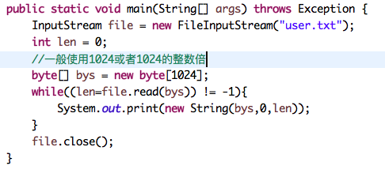

**字节缓冲流：**

字节流一次读写一个数组的速度明显比一次读写一个字节的速度快很多，这是加入了数组这样的缓冲区效果，Java本身在设计的时候，也考虑到了这样的设计思想（装饰设计模式），所以提供了字节缓冲区流。

字节缓冲输出流：

BufferedOutputStream

字节缓冲输入流：

BufferedInputStream

他们的构造方法可以指定缓冲区的大小，但是我们一般用不上，因为默认缓冲区大小就足够用了。

**BufferedOutputStream:**

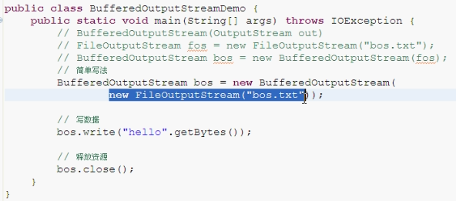

**BufferedInputStream：**

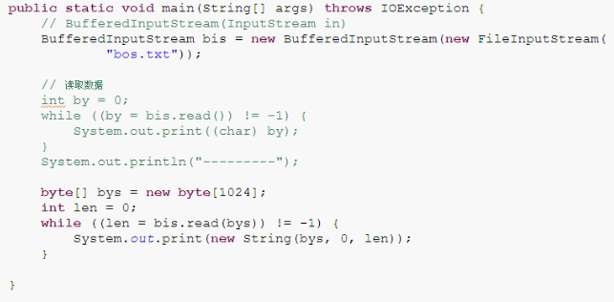

以上是两种方式进行读取，注意：流只能读取一次，不能重复读取。

**字符流：**

由于字节流操作中文不是特别方便，所以，Java就提供了转换流

字符流=字节流+编码表

**编码表：**

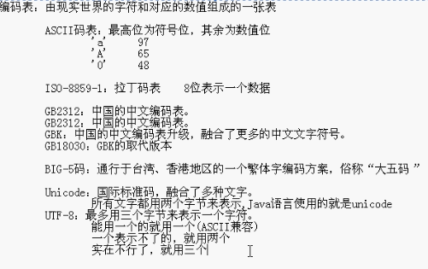

new String（””）；不指定编码的情况，会使用操作系统默认的编码，比如操作系统是gbk，那么字符编码也是gbk，一般情况下，我们最好指定字符的编码为utf-8，这样不至于操作系统改变后程序出问题。

**OutputStreamWriter：**

Writer的子类，他是一个转换流

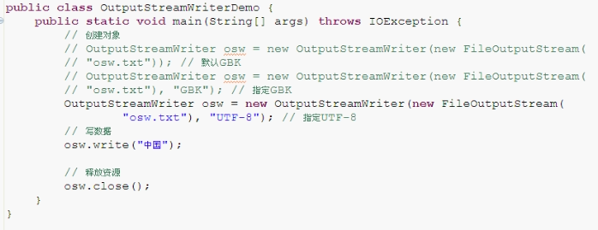

**注意**：此处有个问题是如果不关闭流，我们打开osx.txt文件发现刚才写的内容并未进入到文件中，但是字节流就可以。原因是因为字符=2字节，而文件中数据存储的基本单位是字节，此时如果不close的话，数据还在缓冲区里面，并未写入文件，此时可以调用flush（）方法刷新缓冲区，当然也可以调用close方法，内容就可以写入文件了。

**flush方法的调用时机**：一般在写入大数据量时，比如几十个G的文件，我们一般可以读取100M的数据然后flush一次，这样避免内存被占用过大。

**一次写一个字符数组：**

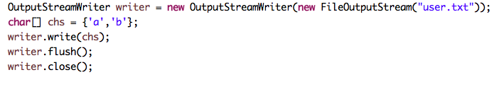

**InputStreamReader：**

Reader的子类，转换流

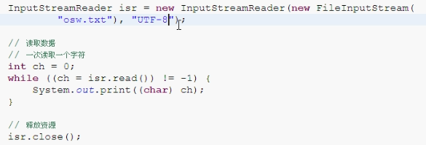

方法2：

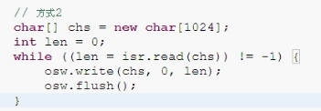

**FileWriter和FileReader：**

他是OutputStreamWriter和InputStreamWriter的子类，由于我们常见的操作都是使用本地默认编码，所以，不用指定编码，而转换流的名称有点长，所以Java就提供了其子类供我们使用。

OutputStreamWriter = FileOutputStream + 编码表（GBK）

FileWriter = FileOutputStream + 编码表（GBK）

InputStreamReader = FileInputStream + 编码表（GBK）

FileReader = FileInputStream + 编码表（GBK）

示例：

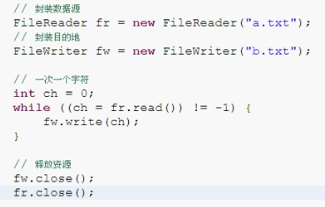

**字符缓冲流：**

**BufferedWriter：**

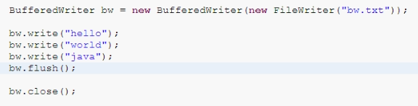

方法2：

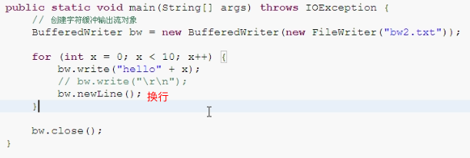

newline():换行的方法，推荐使用，会根据系统自动选择合适的换行

**BufferedReader：**

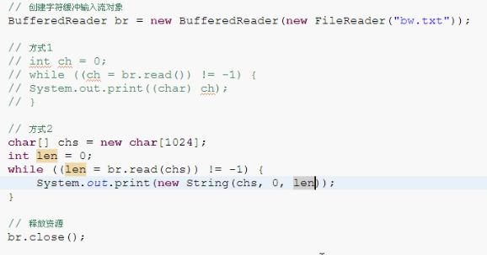

readLine()：读取一行

**读写文件：**

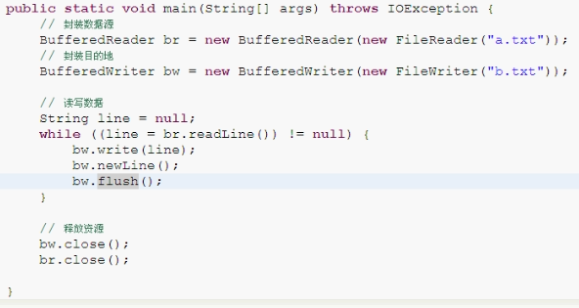

推荐使用这种方式。

**换行符：**

\n

我们在eclipse的文本编辑器看见的文本已经换行，但是用Windows记事本打开的时候就没有显示换行。原因是：不同的操作系统针对换行符号识别是不一样的。

Windows：\r\n

Linux：\n

Mac：\r

而有些常见的高级记事本是可以识别任意换行符号的。

**异常处理示例：**

标准的文件异常处理模板

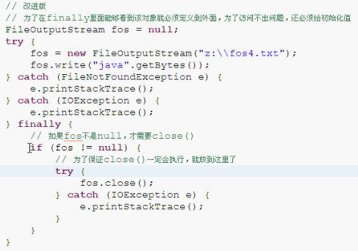

**复制单级文件夹：**

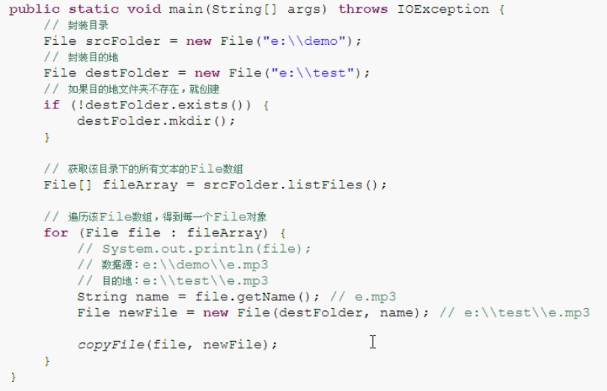

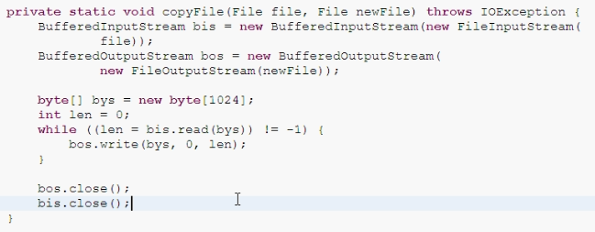

**复制多级文件夹：**

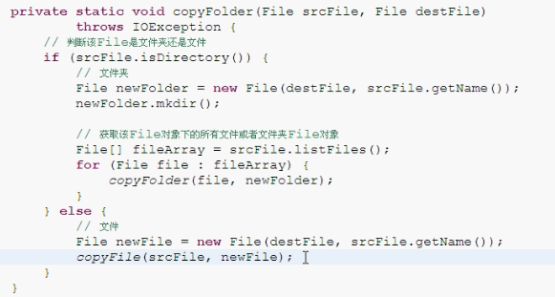

copyFile方法是复制文件的方法

**基本数据操作流：**

DataInputStream

DataOutputStream

**内存操作流：**

内存操作流：用于处理临时存储信息的，程序结束，数据就从内存中消失。

操作字节数组：

ByteArrayInputStream

ByteArrayOutputStream

操作字符数组

CharArrayReader

CharArrayWriter

操作字符串

StringReader

StringWriter

注：内存流的close方法是空方法，没有任何意义，因此程序结束时，可以不调用。

**打印流：**

字节打印流：PrintStream，为其他输出流添加了功能，使他们能够方便的打印各种数据值表示形式。

字符打印流：PrintWriter

**特点：**

1）只有写数据的，没有读取数据，只能操作目的地，不能操作数据源

2）可以操作任意类型的数据

3）如果启动了自动刷新，能够自动刷新

4）该流是可以直接操作文本文件的

**随机访问流：**

RandowAccessFile类不属于流，是Object的子类，但它融合了InputStream和OutputStream的功能。支持对随机访问文件的读取和写入

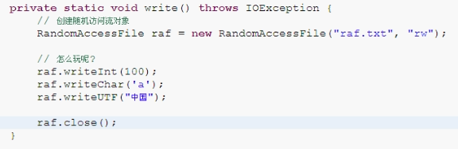

**合并流：**

读取两个文件的内容复制到一个文件中。

SequenceInputStream表示其他输入流的逻辑串联，并从第一个输入流开始读取，直到文件末尾，接着从第二个输入流读取，以此类推，直到到达包含的最后一个输入流的文件末尾为止。

**序列化和反序列化流：**

ObjectOutputStream将Java对象的基本数据类型和图形写入OutputStream，由使用文件可以实现对象的持久存储或者可以在网络中传输。

序列化流：把对象按照流一样的方式存入文本文件或者在网络中传输。

Person类必须要继承序列化接口Serializable（标记接口），还有必须要有序列化ID，也就是必须初始化serialVersionUID，这样可以避免反序列化的时候报错（如果不初始化，当我们改变Person类时，反序列化会报错）

**如果让Person类的成员变量不被序列化？**

使用transient关键字声明不需要序列化的成员变量。如下：

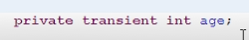

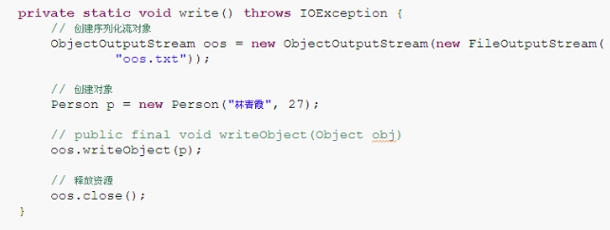

ObjectInputStream

反序列化流：把文本文件中的流对象数据或者网络中的流对象数据还原成对象。

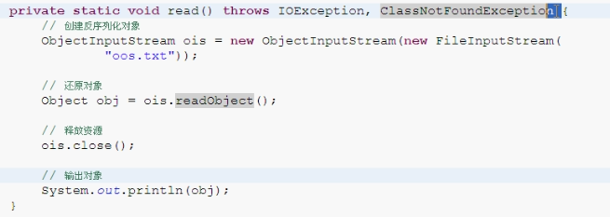

1. **程序异常**

异常分类：

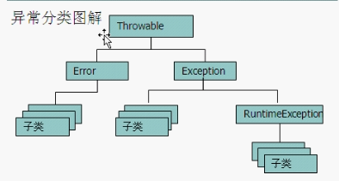

异常一般分为编译时期异常和运行时期异常。

如果程序出现问题，我们没有做任何处理，最终JVM会做出默认的处理，把异常的名称，原因及出现的问题等信息输出在控制台。

异常处理方案：

1. try…catch

try…catch里面的代码越少越好，这样消耗的资源更少。因为try…catch的时候，里面的代码会走异常处理机制，jvm会开辟新的资源管理这段代码，如果这里的代码越多，jvm就需要更多的资源，因此这里面的代码不能过多。

Catch里面必须要有代码，这样异常才不至于被隐藏掉

1. throws抛出

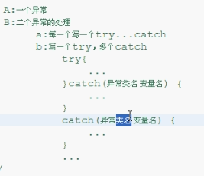

多个catch的时候，一般是先从级别范围窄的到级别范围大的，比如先catch runtimeException，再catch Exception等。

为了保险起见，我们会在最后挂一个Exception的catch，避免有些Exception未被处理。

Jdk1.7的新异常特性：

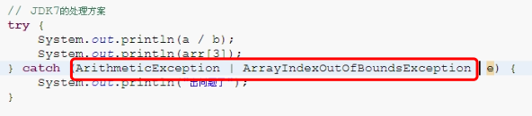

注：此处的Exception必须是平级关系，不能存在上下级关系。

Java中的异常被分为两大类，编译时异常和运行时异常，所有的RuntimeException类及其子类的实例被称为运行时异常，其他的异常就是编译时异常。

编译时异常：Java程序必须显示处理，否则程序就会发生错误，无法通过编译。比如ParseException异常，不处理的时候，编译就会报错，必须try…catch才不会报错。

运行时异常：无需显示处理，也可以和编译时异常一样处理（try…catch）。

在try里面发现问题后，JVM会帮我们生成一个异常对象，然后把这个对象抛出，和catch里面的类进行匹配，如果该对象是某个类型的，就会执行catch里面的处理信息。

**throws:**

定义功能方法时，需要把出现的问题暴露出来，让调用者去处理，那么就通过throws在方法上标识。

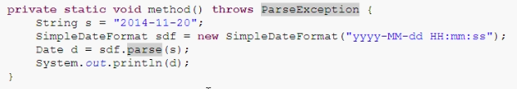

**throw：**

用在方法内部抛出异常对象

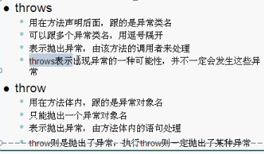

**我们该如何处理异常？**

原则：如果该功能内部可以将问题处理，用try，如果处理不了，交由调用者处理，这是用throw

区别：后续程序需要继续运行就try，后续程序不需要继续运行就throws

**finally：**

被finally控制的语句一定会执行，一般用于释放资源，比如IO和数据库的时候会用到。

注意：如果在执行finally之前jvm退出了，就不能执行了

如下有个例子：该方法调用结果是30

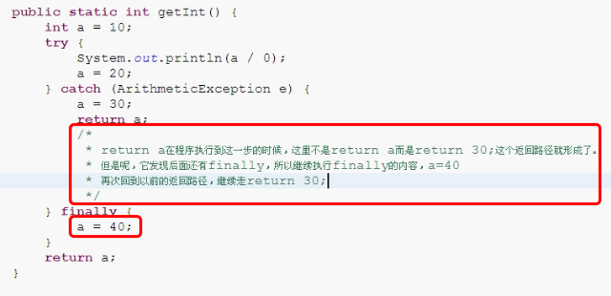

此处在return a的时候的会去执行finally的语句，执行完了以后才执行return a；如果finally语句有return语句，比如return a，那么输出结果就是40，此处就不会再去执行catch里面的return语句了。

**finally、final、finalize区别：**

final：最终，被其修饰的类不能被继承，修饰变量，变量就是常量，修饰方法，方法不能被重写。

finally：是异常处理的一部分，是用来释放资源。

finalize: finalize()该方法是Object的一个方法，用于垃圾回收

**自定义异常：**

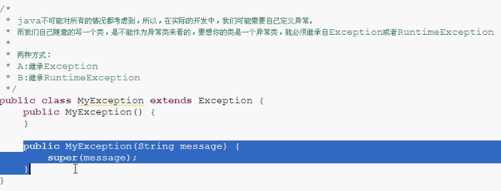

使用：

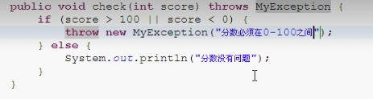

**异常注意事项：**

1）子类重写父类方法时，子类的方法必须抛出相同的异常或父类异常的子类。（父类坏了，儿子不能比父类更坏）

2）如果父类抛出了多个异常，子类重写父类时，只能抛出相同的异常或者是他的子类，子类不能抛出父类没有的异常

3）如果被重写的方法没有异常抛出，那么子类的方法绝对不可以抛出异常，如果子类方法内有异常发生，那么子类只能try，不能throws

1. **Properties**

Properties是HashTable的子类,此类可以拿来读取properties配置文件

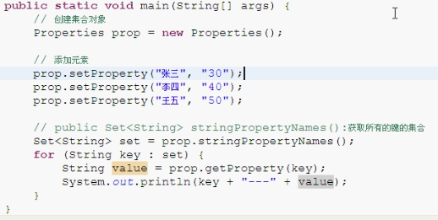

读取文件：

prop.txt是键值对文件，内容类似于如下：

name=abc

age=1

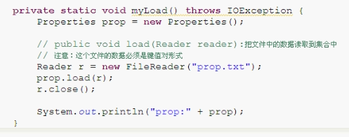

1. **NIO**

NIO其实就是新IO的意思

JDK4出现NIO，新IO和传统的IO有相同的目的，都是用于进行输入输出的，但新IO使用了不同的方式来处理输入输出，采用内存映射文件的方式，将文件或文件的一段区域映射到内存中，就可以像访问内存一样访问文件了，这种方式效率比旧IO要高很多，但是目前很多地方我们看到的还是使用旧IO的引用，所以我们仍以旧IO为主

1. **网络编程**

**概述**：就是用来实现网络互连的不同计算机上运行的程序间可以进行数据交换。

**网络模型**：计算机网络之间以何种规则进行通信，就是网络模型研究问题。网络模型一般是指OSI（Open System Interconnection开放互连）参考模型；TCP/IP参考模型

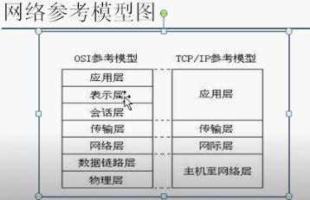

**网络模型7层概述**：

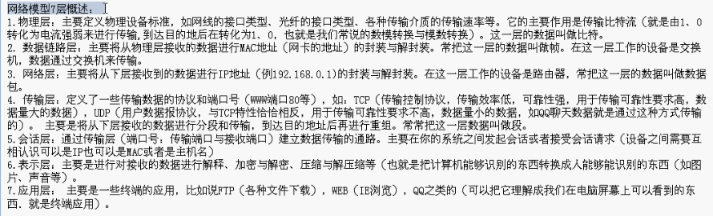

**网络编程3要素：**

1）**IP地址**：

网络中计算机的唯一标识，计算机只能识别二进制的数据，所以我们的IP地址应该是一个二进制的数据，但是呢，我们配置的IP地址不是二进制的，此时可以转换成二进制。

IP：192.168.1.100

换算：11000000 10101000 00000001 01100100

但是为了方便记忆，方便表示IP地址，我们就把IP地址的每一个字节上的数据换算成十进制，然后用.分开表示：点分十进制

**IP地址的组成**：网络号段+主机号段

A类：第一号段为网络号段+后三段的主机号段；一个网络号：256*256*256

B类：前2号段为网络号段+后二段的主机号段；一个网络号：256*256

C类：前3号段为网络号段+后一段的主机号段；一个网络号：256

**IP地址分类：**

A类 1.0.0.1---127.255.255.254 10.X.X.X是私有地址

B类 128.0.0.1---191.255.255.254 172.16.0.0.---172.31.255.255是私有地址；有些255是广播地址，比如：192.168.1.255

C类 192.0.0.1---223.255.255.254 我们常用的是C类

D类 224.0.0.1---239.255.255.254

E类 240.0.0.1---247.255.255.254

2）端口号：

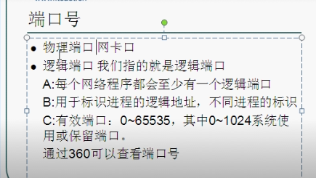

物理端口 网卡口

逻辑端口 我们一般说的端口就是逻辑端口

A:每个网络程序都会至少有一个逻辑端口

B:用于标识进程的逻辑地址，不同的进程的标识

C:有效端口 0~65535 其中1-1024是系统使用或保留的端口

**3）协议**

通信的规则

UDP：将数据源和目的封装成数据包中，不需要建立连接；每个数据包的大小限制在64K；因无连接，是不可靠协议，不需要建立连接，速度快

TCP：建立连接，形成传输数据的通道，在连接中进行大数据量传输，通过三次握手完成连接，是可靠协议，必须建立连接，效率会稍低

**Socket**

Socket套接字，网络上具有唯一标识的IP地址和端口号组合在一起才能构成唯一能识别的标识符套接字

**Socket原理机制：**

1. 通信的两端都有Socket
2. 网络通信其实就是Socket间的通信
3. 数据在两个Socket间通过IO传输

**UDP：**

UDP发送数据步骤：

A:创建发送端Socket对象

B:创建数据，并把数据打包

C:调用Socket对象的发送方法发送数据包

D:释放资源

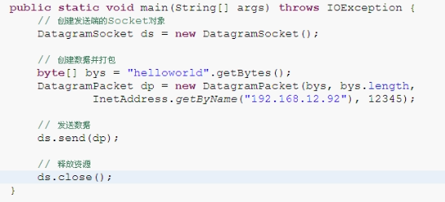

UDP接收数据：

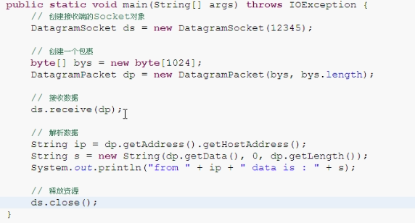

**TCP:**

客户端发送数据：

步骤：

1. 创建发送端的Socket对象，这一步如果成功，说明连接已经建立成功了
2. 获取输出流，写数据
3. 释放资源

注：TCP协议一定要先启动服务器，再启动客户端，要不然会报如下错误

Java.net.ConnectionException:Connection refused

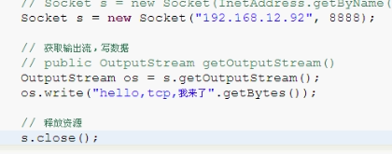

服务端接收数据：

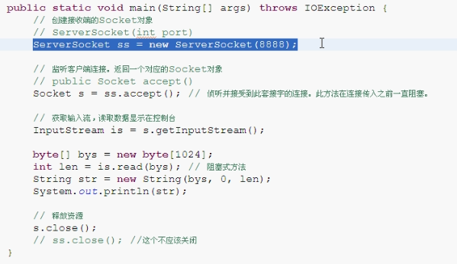

1. **引用方式**

作用：

（1）可以让程序员通过代码的方式决定某些对象的生命周期；

（2）有利于JVM进行垃圾回收。

强引用，软引用，弱引用，虚引用

**强引用：**是指创建一个对象并把这个对象赋给一个引用变量。

比如：

Object object =new Object();

String str ="hello";

强引用有引用变量指向时永远不会被垃圾回收，JVM宁愿抛出OutOfMemory错误也不会回收这种对象。

如果想中断强引用和某个对象之间的关联，可以显示地将引用赋值为null，这样一来的话，JVM在合适的时间就会回收该对象。

**软引用**：SoftReference，

如果一个对象具有软引用，内存空间足够，垃圾回收器就不会回收它；

如果内存空间不足了，就会回收这些对象的内存。只要垃圾回收器没有回收它，该对象就可以被程序使用。

软引用可用来实现内存敏感的高速缓存,比如网页缓存、图片缓存等。使用软引用能防止内存泄露，增强程序的健壮性。     
SoftReference的特点是它的一个实例保存对一个Java对象的软引用，该软引用的存在不妨碍垃圾收集线程对该Java对象的回收。

也就是说，一旦SoftReference保存了对一个Java对象的软引用后，在垃圾线程对这个Java对象回收前，SoftReference类所提供的get()方法返回Java对象的强引用。

另外，一旦垃圾线程回收该Java对象之后，get()方法将返回null。

比如：

MyObject aRef = new MyObject();

SoftReference aSoftRef=new SoftReference(aRef);

对于这个MyObject对象，有两个引用路径，一个是来自SoftReference对象的软引用，一个来自变量aReference的强引用，所以这个MyObject对象是强可及对象。

随即，我们可以结束aReference对这个MyObject实例的强引用:

aRef = null;

此后，这个MyObject对象成为了软引用对象。如果垃圾收集线程进行内存垃圾收集，并不会因为有一个SoftReference对该对象的引用而始终保留该对象。

垃圾收集线程会在虚拟机抛出OutOfMemoryError之前回收软可及对象，而且虚拟机会尽可能优先回收长时间闲置不用的软可及对象，对那些刚刚构建的或刚刚使用过的“新”软可反对象会被虚拟机尽可能保留。

**弱引用（WeakReference）**：弱引用也是用来描述非必需对象的，当JVM进行垃圾回收时，无论内存是否充足，都会回收被弱引用关联的对象。在java中，用java.lang.ref.WeakReference类来表示。

比如：

WeakReference<People>reference=new WeakReference<People>(new People("zhouqian",20));

System.out.println(reference.get());

System.gc();//通知GVM回收资源

System.out.println(reference.get());

只要JVM进行垃圾回收，被弱引用关联的对象必定会被回收掉。不过要注意的是，这里所说的被弱引用关联的对象是指只有弱引用与之关联，如果存在强引用同时与之关联，则进行垃圾回收时也不会回收该对象（软引用也是如此）。

虚引用（PhantomReference）：

虚引用和前面的软引用、弱引用不同，它并不影响对象的生命周期。在java中用java.lang.ref.PhantomReference类表示。如果一个对象与虚引用关联，则跟没有引用与之关联一样，在任何时候都可能被垃圾回收器回收。

要注意的是，虚引用必须和引用队列关联使用，当垃圾回收器准备回收一个对象时，如果发现它还有虚引用，就会把这个虚引用加入到与之关联的引用队列中。程序可以通过判断引用队列中是否已经加入了虚引用，来了解被引用的对象是否将要被垃圾回收。如果程序发现某个虚引用已经被加入到引用队列，那么就可以在所引用的对象的内存被回收之前采取必要的行动。

ReferenceQueue<String> queue = new ReferenceQueue<String>();

PhantomReference<String> pr = new PhantomReference<String>(new String("hello"), queue);

System.out.println(pr.get());

**总结：**在使用软引用和弱引用的时候，我们可以显示地通过System.gc()来通知JVM进行垃圾回收，但是要注意的是，虽然发出了通知，JVM不一定会立刻执行，也就是说这句是无法确保此时JVM一定会进行垃圾回收的。

1. **反射**
2. **类的加载**

当程序要使用某个类时，如果该类还未被加载到内存中，则系统会通过加载，连接，初始化三步来实现对这个类进行初始化

**加载**：就是指将class文件读入内存，并为之创建一个class对象。任何类使用时系统都会建立一个class对象

**连接**：验证--是否有正确的内部结构，并和其他类协调一致；准备—负责为类的静态成员分配内存，并设置默认初始化值；解析—将类的二进制数据中的符号引用替换为直接引用

**初始化**：为对象栈和堆开辟空间等

1. **类初始化时机**

1）创建类的实例

2）方法类的静态变量，或者为静态变量赋值

3）调用类的静态方法

4）使用反射方式来强制创建某个类或接口对应的Java.lang.Class对象

5）初始化某个类的子类

6）直接使用Java.exe命令来运行某个主类

1. **类加载器**

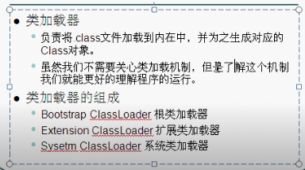

负责将class文件加载到内存中，并为之生成对应的class对象

类加载器的组成：

1. Bootstrap ClassLoader 根类加载器，也被称为引导类加载器，负责Java核心类的加载，比如System，String等，在JDK中JRE的lib目录下rt.jar文件中
2. Extension ClassLoader 扩展类加载器，负责JRE的扩展目录中jar包的加载，在JDK中JRE的lib目录下ext目录
3. System ClassLoader 系统类加载器，负责在JVM启动时加载来自Java命令的class文件以及classpath环境变量所指定的jar包和类路径。

**自定义类加载器**

JDK以哪一个类加载器读取A类的字节码，则A类就是被哪一个类加载器加载的。一个同名的类，是否可以相互转换，要看是否是在同个类加载器中。

|  |
| --- |
| **public** **class** MyClassLoader2 **extends** ClassLoader {  /**  * name:cn.itcast.demo.Person  * 根据包名找到.class文件  * cn.itcast.demo.person = > cn/itcast/demo/Person.class  */  **public** Class<?> findClass(String name) **throws** ClassNotFoundException {  String classNameWithPackage=name;  Class<?> cls = **null**;  **try** {  //先将  name = name.replace(".","/");  name +=".class";  //确定目录  URL url = MyClassLoader2.**class**.getClassLoader().getResource(name);  System.*err*.println(">>:"+url.getPath());  File file = **new** File(url.getPath());  InputStream in = **new** FileInputStream(file);  //读取这个.class文件的字节码  **byte**[] b = **new** **byte**[in.available()];//直接声明这个字节大小为这个文件的大小  **int** len = in.read(b);//len=621  System.*err*.println(len);  /**  * 第一个参数是类名  */  cls = defineClass(classNameWithPackage,b,0,len);  } **catch** (Exception e) {  e.printStackTrace();  }  **return** cls;  }  } |

测试类自定义类加载器

|  |
| --- |
| **public** **class** ClassLoaderDemo {  **public** **static** **void** main(String[] args) **throws** Exception {  MyClassLoader2 mc = **new** MyClassLoader2();  Class cls = mc.findClass("cn.itcast.demo.Person");  Object o = cls.newInstance();  System.*err*.println("toString:"+o+","+o.getClass().getClassLoader());  //直接使用peron是 AppClassLoader  System.*err*.println(">>:"+Person.**class**.getClassLoader());  //由于o是由mc加载的。而Person是由App加载的，所有不可以转换＝来自于两个不同的加载器  //Person p = (Person) o;//类型转换错误ClassCastException  //System.err.println(p);  }  } |

1. **反射**

Java反射机制是在运行状态中，对于任意一个类，都能够知道这个类的所有属性和方法，对于任意一个对象，都能调用它的任意一个方法和属性，这种动态获取的信息以及动态调用对象的方法的功能称为Java语言的反射机制。

其实就是通过class文件对象，去使用该文件中的成员变量、构造方法、成员方法。

1. **得到class对象方式**

方法1：Person.class

方法2：

Person person = new Person();

Class cls = Person.getClass();

方法3：//推荐使用

Class cls = Class.forName(“com.gh.Person”);

1. **带参构造**

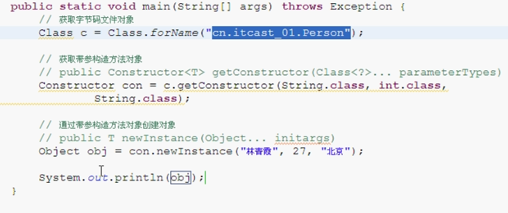

1. **私有构造**

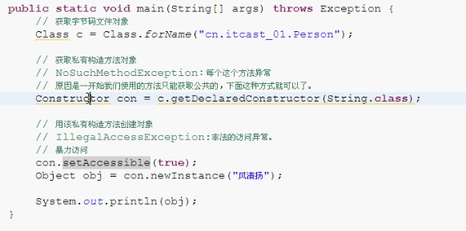

1. **获取成员变量并赋值**



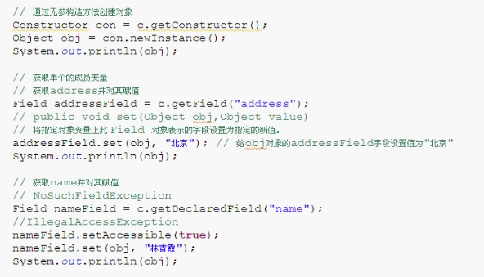

1. **获取成员方法并使用**

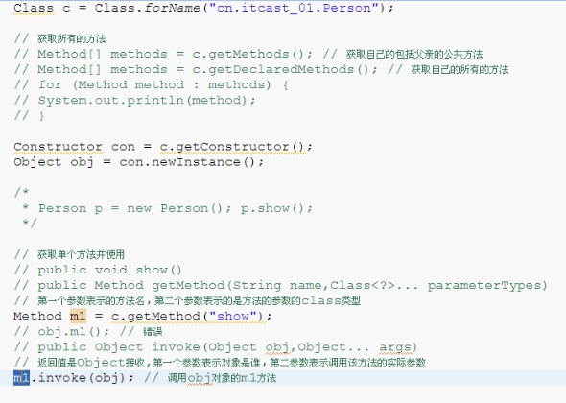

带参方法

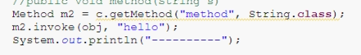

1. **通过反射越过泛型检查**

因为泛型检查是在编译的时候进行的，ArrayList里面的方法比如add的参数类型是Object，而没有加上泛型，因此，用反射是可以绕过泛型检查的。

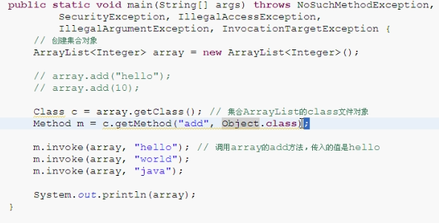

1. **动态代理**

代理：本来应该自己做的事情，却请了别人来做，被请的人就是代理对象

动态代理：在程序运行过程中产生的这个对象。而程序运行过程中产生对象其实就是通过反射来生成一个代理

1. **对所有拥有接口类进行代理**

写一个工具类对所有接口类进行代理

|  |
| --- |
| /**   * 此类不但是工具类，且还是执行句柄   */  **public** **class** MyProxy2 **implements** InvocationHandler {  /**  * 声明被代理类  */  **private** Object src;  /**  * 构造 中接收这个被代理的对象  */  **private** MyProxy2(Object src){  **this**.src=src;  }  /**  * 提供一个静态方法返回代理对象  */  **public** **static** Object factory(Object src){  Object proxyedObj =  Proxy.*newProxyInstance*(  MyProxy2.**class**.getClassLoader(),  src.getClass().getInterfaces(),  **new** MyProxy2(src));  **return** proxyedObj;  }  /**  * 实现执行拦截方法  */  **public** Object invoke(Object proxy, Method method, Object[] args)  **throws** Throwable {  System.***err***.println("执行的方法是>>>>:+"+method.getName());  Object rVlaue = method.invoke(src,args);  **return** rVlaue;  }  } |

使用

|  |
| --- |
| **public** **static** **void** main(String[] args) {  //此处必须是接口，比如list，不能是实现类  List<String> list = **new** ArrayList<String>();  List<String> gdg1 = (List) MyProxy2.*factory*(list);  gdg1.size();  } |

测试

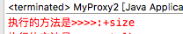

1. **枚举**

是指将变量的值一一列出来，变量的值只限于列举出来的值的范围内。比如一周只有7天、一年只有12个月等。

注：枚举在编译后会变成一个class文件，继承自Enum类，然后还会生成很多其他代码

**自己实现枚举类**

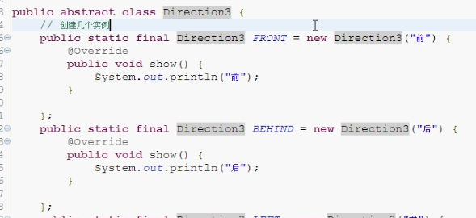

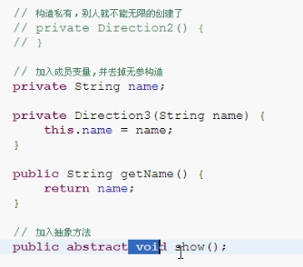

使用：

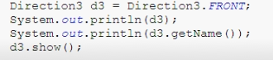

**示例：**

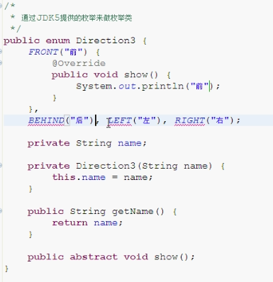

1. **注解**

所有注解都是类

所有注解类都默认是Annotation接口的子类

**定义方式：**

public @interface SomeAnotation{

}

**可以注解的位置**：

类上、方法上、成员变量上、返回值上、参数上、局部变量

如果定义了一个注解之后，没有说明这个注解可以注解的位置，则这个注解就可以注解在所有位置上。

可以通过另一个注解，限制自定义的注解可以注解的位置：通过@Target定义某个注解可以注解的位置.

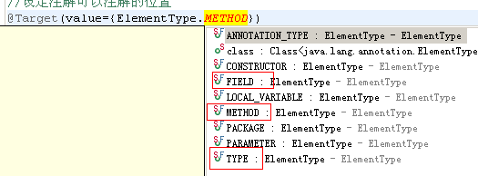

以下定义某个注解只可以注解到方法上：

|  |
| --- |
| **import** java.lang.annotation.ElementType;  **import** java.lang.annotation.Target;  //设定注解可以注解的位置  @Target(value={ElementType.***METHOD***})  **public** **@interface** MyTest {  } |

**作用**；

在编译时起到限制的作用.

在运行时组反射使用，所有类的字节码Class,Method,Field,Constractor都拥有一个方法



注解存在的范围：

**一个类**：Retention,用于定义注解存在的策略：java.lang.annotation

**枚举 RetentionPolicy**：

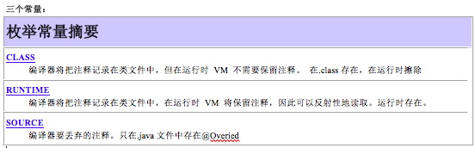

永远都不要实例化注解类，因注解是由系统通过反射实例化的。

1. **定义属性**

如果某个注解需要一个标识，就给它定义一个属性

|  |
| --- |
| @Retention(RetentionPolicy.***RUNTIME***)  @Target(value={ElementType.***METHOD***})  **public** **@interface** MyTest {  /**  * 对于一人注解类来说。  * value属性是官方建议取的名称  * 且value也是默认属性  * 以下定义的属性，因为没有默认值 ，所以用户  * 在使用时必须给显式的给值  */  **public** String value();  /**  * 定义一个拥有默认值的属性  */  **public** String name() **default** "NoName";  } |

获取注解上的属性的值：



测试类

|  |
| --- |
| **public** **class** AnlyValueDemo {  **public** **static** **void** main(String[] args) **throws** Exception {  RunTest run = **new** RunTest();  Method m1 = run.getClass().getMethod("bbb");  //获取这个方法上的注解的实例  MyTest mt = m1.getAnnotation(MyTest.**class**);  //获取这个注解上的属性的值  String name = mt.name();  String value = mt.value();  System.***err***.println(name+","+value);  }  } |

RunTest类

|  |
| --- |
| **public** **class** RunTest {  /**  * 如果在使用时，不指定给哪一个属性，则默认就是给value属性  */  @MyTest("Jack")  **public** **void** abc(){  System.***err***.println("OKOKOabc....");  }  @MyTest(value="Rose")  **private** **void** aaaa(){  System.***err***.println("aaaaaa....");  }  /**  * 如果给多个值，则每个值，都要指定属性的名称  */  @MyTest("AAAA")  **public** **void** bbb(){  }  } |

1. **用途**

用途：生成表结构并保存，以下是SUN公司提供的注解：

在系统中存在很多的注解，其中有些注解是给JDBC。

@Table – 定义一个类，这个类对应一个表-领域模型

@Column – 定义一个类其中的某个字段

@Id － 定义主键

@OnToMany

@OneToOne

@ManyToMany

1. **保存实体对象**

User实体类，省略set和get方法，类似于hibernate在实体类上标注注解，然后与数据表映射保存数据。

|  |
| --- |
| //对应的表叫users  @Table(name="users")  **public** **class** User {  @Column  **private** String id;  @Column  **private** String name;  @Column  **private** String pwd;  @Column  **private** Integer age;  @Column(name="address")  **private** String addr;  } |

应用类，用于保存实体类数据

|  |
| --- |
| //添加save方法  /**  * 对传递的bean进行分析  * 将t对象转成insert into users  */  **public** <T> T save(T t) **throws** Exception{  //获取类  Class<?> cls = t.getClass();  //从这个字节码上获取name值这个就是表名  Table table = cls.getAnnotation(Table.**class**);  //获取表名  String tableName = table.name();  //组成insert into users(id,name,pwd) values('id',"name','');  String sql = "insert into "+tableName;  String cols="(";  String values="values(";    //获取所有声明的字段  Field[] fs = cls.getDeclaredFields();  //遍历所有字段  **for**(Field f:fs){  **if**(f.isAnnotationPresent(Column.**class**)){  //获取列名  String colName = f.getName();  //获取column的对象  Column col = f.getAnnotation(Column.**class**);  **if**(col.name()!=**null** && !col.name().trim().equals("")){  colName=col.name();  }  //获取列值  f.setAccessible(**true**);  //获取列值  Object value = f.get(t);  **if**(cols.equals("(")){  cols+=colName;  **if**(value **instanceof** String){  values+="'"+value+"'";  }**else**{  values+=value;  }    }**else**{  cols+=","+colName;  **if**(value **instanceof** String){  values+=",'"+value+"'";  }**else**{  values+=","+value;  }  }  }  }  cols+=")";  values+=")";  sql = sql+cols+" "+values;  System.***err***.println(sql);  update(sql);  **return** t;  } |

1. **JDK5新特性**

aa

1. **JDK7新特性**
2. **JDK8新特性**